Федеральное государственное бюджетное образовательное учреждение высшего образования
«Новосибирский государственный медицинский университет»
Министерства здравоохранения Российской Федерации
(ФГБОУ ВО НГМУ Минздрава России)



МЕТОДИЧЕСКИЕ УКАЗАНИЯ ДЛЯ СТУДЕНТОВ

Практическое занятие № 10

Тема: «Инструментарий для проведения местной анестезии. Классификация местных анестетиков. Вазоконстрикторы: назначение и концентрация. Осложнения во время обезболивания и хирургического вмешательства и способы их устранения»

Дисциплина: Клиническое материаловедение

Направление подготовки: 31.02.06 Стоматология профилактическая

Форма обучения: очная

Курс 1

Регистрационный №______

Экземпляр №_____

Методические указания по освоению дисциплины Клиническое материаловедение являются частью основной профессиональной образовательной программы среднего профессионального образования – программы подготовки специалистов среднего звена по специальности 31.02.06 Стоматология профилактическая

Методические указания разработал (и):

Фамилия И.О. | Должность | Ученая степень,  ученое звание | Кафедра
1 | 2 | 3 | 4
Апраксина Е.Ю. | доцент | К.м.н., доцент | Стоматологии детского возраста
Никольская М.В. | Ассистент |  | Стоматологии детского возраста

Рецензент (ы)

Фамилия И.О. | Должность | Ученая степень,  ученое звание | Кафедра/организация
Иванова Н.А. | Зав.кафедрой ортопедической стоматологии НГМУ | К.м.н., доцент | Кафедра ортопедической стоматологии
Функ И.В. | Главный врач |  | ГБУЗ НСО ДГКСП

Методические указания рассмотрены и одобрены на заседании кафедры стоматологии детского возраста
Протокол № 10 от 27 мая 2021 г.

Методические указания рассмотрены и одобрены на заседании цикловой методической комиссии по стоматологии
Протокол № 5 от 27 мая 2021 г.

1. Введение

Цели занятия: После изучения темы студент будет
ЗНАТЬ:
- Понятие местной анестезии.
- Инструментарий для проведения местной анестезии.
- Классификация местных анестетиков.
- Вазоконстрикторы: назначение, концентрация.
- Неотложные состояния в амбулаторной стоматологической практике.
- Причины возникновения, основные клинические признаки.
- Медикаментозное обеспечение стоматологического кабинета для оказания помощи при неотложных состояниях.

УМЕТЬ:
Отличать отличать разные виды инструментов для местной анестезии

2. Подготовка к занятию

Для подготовки к занятию студенту необходимо:

№ п/п | Содержание | Форма контроля
2.1 | Изучить материалы лекции | Самоконтроль
2.2. | Прочитать учебник:  - Абдурахманов А.И., Ортопедическая стоматология. Материалы и технологии [Электронный ресурс] : учебник / А.И. Абдурахманов, О.Р. Курбанов. - 3-е изд., перераб. и доп. - М. : ГЭОТАР-Медиа, 2016. - 352 с. - ISBN 978-5-9704-3863-3 - Режим доступа: http://www.medcollegelib.ru/book/ISBN9785970438633.html | Самоконтроль
2.3 | Изучить дополнительную литературу  - Миронова М.Л., Стоматологические заболевания [Электронный ресурс]: учебник / Миронова М.Л. - М. : ГЭОТАР-Медиа, 2018. - 320 с. - ISBN 978-5-9704-4772-7  - Макеева И.М., Болезни зубов и полости рта [Электронный ресурс] : учебник / И. М. Макеева [и др.] - М. : ГЭОТАР-Медиа, 2015. - 256 с. - ISBN 978-5-9704-3410-9 - Режим доступа: http://www.medcollegelib.ru/book/ISBN9785970434109.html  - Каливраджиян Э.С., Словарь профессиональных стоматологических терминов [Электронный ресурс] / Э.С. Каливраджиян, Е.А. Брагин, И.П. Рыжова - М. : ГЭОТАР-Медиа, 2017. - 224 с. - ISBN 978-5-9704-4219-7 - Режим доступа: http://www.rosmedlib.ru/book/ISBN9785970442197.html | Самоконтроль
2.4 | Написать конспект по заданной теме | Ведение рабочей тетради, оценка в конце занятия
2.5. | Решить тестовые задания | Входной контроль, тестирование
2.6. | Быть готовым ответить на следующие вопросы:  - Понятие общей и местной анестезии.  - Показания и противопоказания  - Виды местной анестезии: аппликационная, инфильтрационная, проводниковая, интралигаментарная, внутрипульпарная | Самоконтроль

3. Требования к форме одежды, оснащению

Форма одежды:
Белый халат, сменная обувь, маска, перчатки.

Оснащение:
- Стерильный стол,
- инструменты для осмотра полости рта,
- прикресельный столик врача,
- раствор перекиси водорода 0,5-3%,
- раствор хлоргексидина 0,06%,
- раствор Шиллера-Писарева,
- предметы и средства гигиены полости рта,
- инструменты и материалы для проведения рем. терапии
- набор тестовых заданий
- медицинская документация
- модели челюстей

4. Цели и задачи (результат занятия)

После практического занятия по теме студент должен:

Планируемые результаты освоения ОПОП – компетенции обучающихся |  | Планируемые результаты обучения по дисциплине (знания, умения, практ.опыт), характеризующие этапы формирования компетенции
 |  | Знать (Зн.): | Уметь (Ум.) | Иметь практический опыт (По.):
Общие компетенции (ОК)
ОК-1 | Понимать сущность и социальную значимость своей будущей профессии, проявлять к ней устойчивый профессиональный интерес | Зн.1  анатомию и физиологию зубочелюстной системы | Ум.1 -  применять знания об анатомическом строении органов и систем, физиологических процессах, происходящих в организме человека, при оказании профилактической и первой медицинской помощи
ОК-2 | Организовывать собственную деятельность, выбирать типовые методы и способы выполнения профессиональных задач, оценивать их качество и эффективность | Зн.2  основные законодательные документы в области здравоохранения
ОК-3 | Принимать решения в стандартных и нестандартных ситуациях и нести за них ответственность | Зн.3  основные виды потенциальных опасностей и их последствия в профессиональной деятельности и быту, принципы снижения вероятности их реализации
ОК-4 | Осуществлять поиск и использование информации, необходимой для профессионального и личностного развития с целью эффективного выполнения профессиональных задач | Зн.4  методы и средства сбора, обработки, хранения и передачи информации
ОК-5 | Использовать информационно-коммуникационные технологии в профессиональной деятельности | Зн.5  технологиях обработки информации  Зн. 6  основы автоматизации рабочих мест медицинского персонала с использованием компьютеров  Зн.7  использование компьютерных технологий в приборах и аппаратуре медицинского назначения | Ум.2  использовать персональный компьютер в профессиональной и повседневной деятельности
ОК-6 | Работать в коллективе и команде, эффективно общаться с коллегами, руководством, потребителями | Зн.8  правовые и нравственно-этические нормы в сфере профессиональной деятельности | Ум.3  организовать работу профилактического кабинета в учреждениях здравоохранения и организованных коллективах
ОК-7 | Брать на себя ответственность за работу членов команды (подчиненных) и результат выполнения заданий | Зн.9  виды правонарушений, юридическую ответственность медицинских работников лечебно-профилактических учреждений
ОК-8 | Самостоятельно определять задачи профессионального и личностного развития, заниматься самообразованием, осознанно планировать повышение квалификации | Зн.10  организацию стоматологической помощи населению
ОК-9 | Ориентироваться в условиях частой смены технологий в профессиональной деятельности | Зн.11  использование компьютерных технологий в приборах и аппаратуре медицинского назначения
ОК-10 | Бережно относиться к историческому наследию и культурным традициям народа, уважать социальные, культурные и религиозные различия | Зн.12  о роли науки, культуры и религии в сохранении и укреплении национальных и государственных традиций
ОК-11 | Быть готовым брать на себя нравственные обязательства по отношению к природе, обществу и человеку | Зн.13  об условиях формирования личности, свободе и ответственности за сохранение жизни, культуры, окружающей среды
ОК-12 | Оказывать первую (доврачебную) медицинскую помощь при неотложных состояниях |  | Ум.4  оказывать первую медицинскую помощь при неотложных состояниях на профилактическом приеме;
ОК-13 | Организовывать рабочее место с соблюдением требований охраны труда, производственной санитарии, инфекционной и противопожарной безопасности | Зн.14  основные виды потенциальных опасностей и их последствия в профессиональной деятельности и быту, принципы снижения вероятности их реализации | Ум.5  предпринимать профилактические меры для снижения уровня опасностей различного вида и их последствий в профессиональной деятельности и быту  Ум.6  применять первичные средства пожаротушения  Ум.7  осуществлять основные мероприятия по санитарно-эпидемиологическому и гигиеническому режиму в профилактическом кабинете лечебно-профилактических учреждений
Профессиональные компетенции (ПК)
ПК-1.1 | Регистрировать данные эпидемиологического стоматологического обследования населения | Зн.15-  цели и задачи эпидемиологического стоматологического обследования населения | Ум.8-  регистрировать данные стоматологического статуса во время проведения эпидемиологического обследования населения;
ПК-1.2 | Осуществлять сбор данных о состоянии здоровья населения пациента и проводить осмотр полости рта | Зн. 16  основы эргономики  Зн.17  структуру и принципы организации работы терапевтического, хирургического, ортопедического, ортодонтического отделений, кабинетов пародонтологии, профилактики в лечебно-профилактических учреждениях различной формы собственности | Ум.9  организовать работу профилактического кабинета в учреждениях здравоохранения и организованных коллективах  Ум. 10  применять стоматологическое оборудование, инструменты и материалы в своей работе в соответствии с правилами их использования
ПК-1.5 | Вести медицинскую документацию |  |  | По.1 - ведения медицинской документации
ПК-1.6 | Соблюдать установленные требования к хранению и использованию средств гигиены и профилактики, правилам работы и контролю за состоянием медицинского стоматологического оборудования, инструментария. | Зн.18  санитарно-эпидемиологический и гигиенический режим лечебно-профилактических учреждений здравоохранения  Зн.19  современные стоматологические материалы, их свойства и способы применения | Ум.11-  применять стоматологическое оборудование, инструменты и материалы в своей работе в соответствии с правилами их использования | По.2-  получения, использования и хранения средств гигиены и профилактики  По.3-  использования стоматологического оборудования, инструментария и подготовки рабочего места
ПК-1.7 | Оказывать первую медицинскую помощь при неотложных состояниях | Зн.20-  виды обезболивания в стоматологии и возможные осложнения при проведении анестезии | Ум.12  проводить сердечно-легочную реанимацию;
ПК-2.3 | Осуществлять индивидуальный подбор средств гигиены полости рта в зависимости от возраста и состояния здоровья пациента | Зн.21-  средства гигиены полости рта и профилактики стоматологических заболеваний | Ум.13-  разрабатывать тактику и схемы проведения гигиенических мероприятий по уходу за полостью рта для пациентов, пользующихся съемными/несъемными ортопедическими/ ортодонтическими конструкциями | По.4-  индивидуального подбора средств и предметов гигиены полости рта в зависимости от возраста и состояния полости рта пациента
ПК-2.4 | Осуществлять профессиональную гигиену полости рта | Зн.22-  цели и задачи индивидуальной и профессиональной гигиены полости рта  Зн.23-  средства и предметы индивидуальной и профессиональной гигиены полости рта | Ум.14-  использовать стоматологические приборы и оборудование в соответствии правилами технической эксплуатации | По.5-  подбора инструментария, средств и материалов для проведения мероприятий по профессиональной гигиене полости рта  По.6-  проведения мероприятий по профессиональной гигиене полости рта

5. Хронокарта занятия и аудиторная деятельность студента

№ п/п | Этап практического занятия | Время
1. | Организационная часть. | 5 минут
1.1 | Приветствие.
1.2 | Регистрация присутствующих в журнале.
2. | Введение. | 10 минут
2.1 | Озвучивание темы и ее актуальность, цели и плана практического занятия.
2.2 | Ответы на вопросы студентов, возникшие при подготовке к занятию.
2.3 | Выдача методических указаний, инструкций, необходимых для проведения занятия.
3. | Разбор теоретического материала | 45 минут
3.1. | Входной контроль (коллективный): письменное тестирование. Выставление оценки за входной контроль в учебный журнал.
3.2 | Обсуждение основных положений темы, необходимых для выполнения практической работы
4. | Проведение вводного инструктажа по технике безопасности | 10 минут
5. | Практическая часть занятия проводится в стоматологическом кабинете. Демонстрация преподавателем студентам | 40  минут
5.1 | Самостоятельная практическая работа .  - Входное тестирование  - Контрольные вопросы:  - Понятие местной анестезии.  - Инструментарий для проведения местной анестезии.  - Классификация местных анестетиков.  - Вазоконстрикторы: назначение, концентрация.  - Неотложные состояния в амбулаторной стоматологической практике.  - Причины возникновения, основные клинические признаки.  - Медикаментозное обеспечение стоматологического кабинета для оказания помощи при неотложных состояниях.  - Итоговое тестирование | 45 минут
5.2. | Индивидуальное и групповое консультирование при выполнении заданий.
5.3. | Контроль успешности выполнения практических заданий с выставлением оценки в журнал.
6. | Заключительная часть. | 15 минут
6.1. | Подведение итогов занятия. Анализ результатов. Ответы на вопросы.
6.2. | Информация для студентов, получивших неудовлетворительные оценки.
6.3 | Сообщение темы следующего занятия, вопросов для самостоятельной подготовки, рекомендуемой литературы.
6.4 | Завершение занятия, оформление учебного журнала. | 10 минут

6. Внеаудиторная самостоятельная работа по теме «Медицинская стоматологическая документация. Порядок обследования пациента».
Подготовить реферат и выступление по темам:
1.Стоматологические боры. Система ISO

7. Критерии оценок деятельности студента
Критерии оценки СРС.
1. Критерии оценки за тестовый контроль:
от 91 % до 100% правильных ответов – оценка «отлично» от 81% до 90 % правильных ответов – оценка «хорошо» от 71% до 80 % правильных ответов – оценка «удовлетворительно» 70% и менее правильных ответов – оценка «неудовлетворительно»
2. Оценка за реферат:
- оценка «отлично» - полностью соответствует всем требованиям (актуальность темы, содержательная часть полностью раскрывающая тему занятия, выводы, список литературы)
- оценка «хорошо» - соответствует требованиям на ¾ - оценка «удовлетворительно» – соответствует требованиям на ½ - оценка «неудовлетворительно» – не соответствует требованиям.
3. Оценка ситуационных задач и практических навыков: - оценка «отлично» ставится при: выполнении в полном объеме всех требуемых практических навыков, правильном решении ситуационной задачи; полных ответах на дополнительные вопросы преподавателя; - оценка «хорошо» ставится при выполнении не менее 2/3 объема требуемых практических навыков, наличии незначительных недочетов при решении ситуационной задачи, полных ответах на дополнительные вопросы преподавателя с незначительными недочетами и ошибками;
- оценка «удовлетворительно» ставится при выполнении не менее 1/2 объема требуемых практических навыков, наличии недочетов при решении ситуационной задачи, полных, но недостаточно последовательных ответах на дополнительные вопросы преподавателя с небольшими недочетами и ошибками; -оценка «неудовлетворительно» ставится при невыполнении требуемых практических навыков или выполнение их менее ½ объема от требуемого, неправильном решении или отсутствии решения ситуационной задачи, неправильных ответах на дополнительные вопросы преподавателя.
8. Рекомендации для студентов, пропустивших практическое занятие.
- Для освоения материала пропущенного практического занятия студент самостоятельно (после аудиторных занятий, во второй половине дня) выполняет задание в соответствие с пропущенной темой. В письменном виде должен быть оформлена ситуационная задача по теме занятия. По теоретической части пропущенного занятия студент должен представить рукописный реферат в объеме 20 страниц.
- В дни приема отработок пропущенных занятий студент с выполненным письменным заданием приходит к преподавателю.
Форма отработки практического занятия: выполнение тестового контроля по теме, при положительном результате тестирования – собеседование по теме.

9. Приложения для самостоятельной работы студентов
9.1.Информационные и справочные материалы.
Премедикация – это введение лекарственных средств из разных фармакологических групп перед введением наркоза с целью:

-потенцирования наркозных средств
-устранения их недостатков, побочных эффектов, осложнений
-снижения психических травм
Вводят атропин, наркотические анальгетики.

- ПОНЯТИЕ ОБЩЕЙ И МЕСТНОЙ АНЕСТЕЗИИ

Общее обезболивание
Общая анестезия (наркоз) — искусственно вызванное обратимое состояние организма, при котором выключены психические реакции и уменьшена или отсутствует реакция на боль и другие агрессивные воздействия.

Виды:
Седация - способ избавить пациента от сильных эмоциональных переживаний и даже дентофобии. Данная процедура отличается от наркоза использованием не анестетиков, а снотворных препаратов, погружаемых больного в приятную полудрему, обеспечивающих глубокое расслабление. В процессе такого лечения пациент находится в сознании и сохраняет все естественные рефлексы, но при этом находится в расслабленном состоянии.

Общий наркоз проводится при аллергических реакциях пациента на другие виды анестезии, рекомендуется при сильных эмоциональных переживаниях (фобиях) и обширных вмешательствах. С этим видом наркоза врачи, обычно, очень осторожны, так как он имеет много противопоказаний и подразумевает дополнительное обследование.

Нейролептанальгезия– вид общей анестезии, при котором сохраняется сознание, а болевая и двигательная активность отсутствуют. Применяют при кратковременных хирургических манипуляциях (например, апендэктомия). Нет воздействия на головной мозг. Используют фентанил + наркотические анальгетики.

Общая анестезия должна:
- Обеспечивать наилучшие условия для необходимого лечебного воздействия — предупреждать реакцию на боль и другие вредные раздражения центральной, вегетативной и периферической нервной системы, создавать хорошее расслабление мышц, уменьшать кровопотерю, сохранять защитные силы больного;
- Защищать организм от операционного стресса
- Быть безопасной для больного, т.е. не оказывать вредных воздействий, а, наоборот, защищать организм от вредных воздействий вмешательства.
- Быть хорошо управляемой, т.е. при необходимости быстро обеспечивать более глубокое угнетение рефлексов, хорошо расслаблять мышцы, увеличивать или уменьшать АД и т.д., но при необходимости быстро восстанавливать сознание, защитные рефлексы и т.д. В применении вышесказанного к детской стоматологии общая анестезия имеет следующие задачи:

Компоненты анестезии:
- торможение психического восприятия (наркоз, сон);
- блокада болевых импульсов (аналгезия);
- торможение соматических и вегетативных рефлексов (гипорефлексия, арефлексия);
- устранение двигательной активности (миорелаксация); поддержание адекватного газообмена и гемодинамики.

Общая анестезия по способу подачи анестезирующих агентов может осуществляться
- ингаляционным методом (осуществляется подачей газа масочным, назо- и орофарингеальным способами и при помощи лярингеальной маски) - закись азота, фторотан, энфлуран и их комбинации.
- Внутривенное введение фармакологических препаратов. применяются нейролептическая смесь (дроперидол с фентанилом), пентазоцин (центральный анальгетик), кетамин (кеталар, калипсол, кета-джект), мидазолам (дормикум), пропофол (диприван) и их комбинации.
Общая анестезия в амбулаторных условиях должна отвечать следующим требованиям:
- введение в наркоз должно быть быстрым, но плавным;
- анестезия не должна оказывать существенного влияния на функции организма;
- пробуждение также должно быть быстрым, но спокойным.
- Общая анестезия не должна вызывать длительных остаточных явлений, сонливости или изменять существенным образом поведение ребенка.
- Ребенок, покидающий стоматологический кабинет в сопровождении родителей или родственников, должен быть бодрым и активным.

Показания к проведению общего обезболивания в поликлинике:
1. При экстренных вмешательствах по поводу травматических повреждений зубов и мягких тканей челюстно-лицевой области; острых воспалительных заболеваниях в и вне полости рта (перидонтит, лимфаденит, абсцесс, флегмона) за исключением тех лимфаденитов, абсцессов и флегмон, которые локализуются в области дна полости рта и протекают с вовлечением в процесс верхних дыхательных путей.
2. При плановых вмешательствах: множественное или усложненное удаление зубов, ретенционных кист, пластики уздечек языка, губ, проведении склерозирующей терапии сосудистых опухолей, лечении множественного кариеса и его осложнений.
3. При необходимости обеспечения неподвижности ребенка и создания условий для работы врача (дети в возрасте до 3 лет).
4. При сопутствующих заболеваниях:
пороки развития и заболевания ЦНС (олигофрения, ДЦП, болезнь Дауна, спазмофилия, родовая травма);
врожденные и приобретенные пороки сердца в стадии компенсации; бронхиальная астма и астмоидный бронхит;
невротические реакции (частые синкопальные состояния, повышен- I ная возбудимость);
аллергические реакции на местноанестезирующие препараты.

Общее обезболивание противопоказано при:
1. возможности осуществить данное лечение под местной анестезией;
2. острых инфекционных заболеваниях;
3. пневмонии;
4. острых заболеваниях печени и почек;
5. декомпенсированных пороках сердца;
6. некомпенсированном сахарном диабете;
7. тяжелых формах рахита;
8. полном желудке (менее 4 часов после последнего приема пищи).

Способы местного обезболивания
Общая классификация способов местной анестезии подразделяет их на три типа :
- Аппликационная (от лат. Applicatio — прикладывание), терминальная (от лат. Terminus — предел, конец) или поверхностная анестезия, которая осуществляется безинъекционным способом путем нанесения анестезирующих средств на поверхность тканей. Пропитывая поверхностные слои тканей, анестезирующие средства блокируют расположенные в этих слоях рецепторы и терминальные части периферических нервных волокон.
- Инфильтрационная (от лат. Infiltratio — пропитанное) анестезия осуществляется пропитыванием глубоких слоев тканей анестезирующим раствором, вводимым через инъекционную иглу. Область анестезии в этом случае также ограничена областью диффузии раствора, блокирующего рецепторы и периферические нервные волокна в этих слоях тканей. Наиболее часто инфильтрационную анестезию проводят введением анестезирующего раствора под слизистую оболочку, над надкостницей, внутрикостно или в пародонтальные ткани.
- Проводниковая – обезболивание ствола нерва. Создается депо анестетика в области нерва и выключается все, что он иннервирует

Иннервация ЧЛО
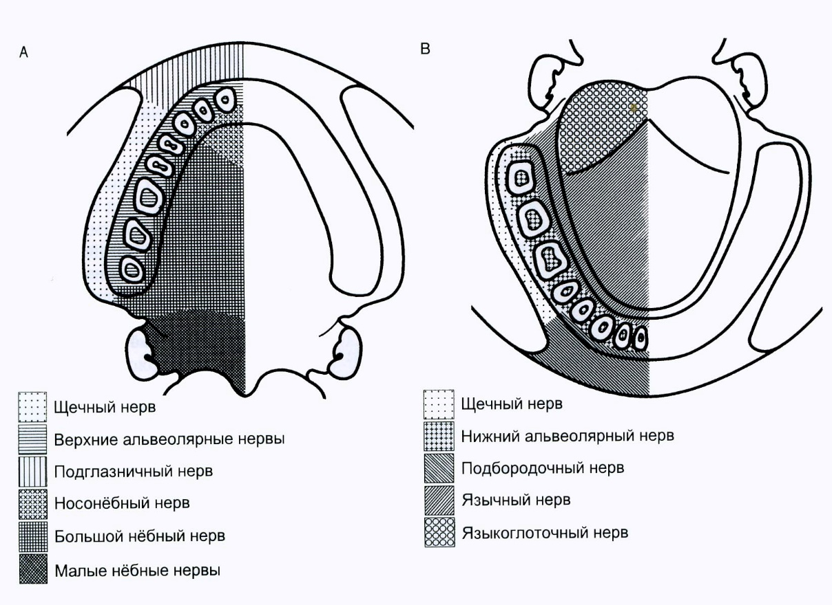

Инфильтрационное обезболивание

Инфильтрационное обезболивание можно проводить двумя методами - прямым, когда анестетик вводят непосредственно в ткани операционного поля, и непрямым, когда создается депо обезболивающего раствора, который диффундирует в глубжележащие ткани. Существует несколько разновидностей инфильтрационной анестезии зубов по глубине и топографии инъекции: подслизистая, надкостничная, поднадкостничная, спонгиозная внутри костная, спонгиозная интрасептальная, интралигаментарная, внутрипульпарная.
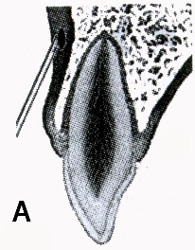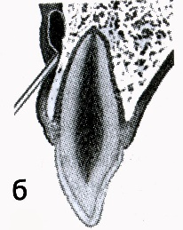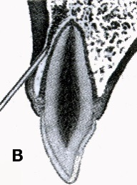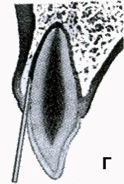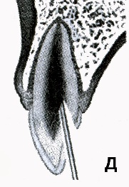
Рис. 17 Виды местной инфильтрационной анестезии: а – под слизистую оболочку; б – под надкостницу; в – внутрикостно; г – в периодонтальную щель; д – в пульпу зуба.

Прямая инфильтрационная анестезия используется при оперативных вмешательствах на мягких тканях лица, альвеолярного отростка или альвеолярной части. При лечении, удалении зубов, проведении костных операций на альвеолярном отростке применяют непрямую инфильтрационную анестезию. Эффективность такой анестезии на альвеолярном отростке верхней челюсти и альвеолярной части нижней челюсти различна. Это объясняется особенностями анатомического строения челюстей. Компактная пластинка альвеолярного отростка верхней челюсти и вестибулярной и небной сторон достаточно тонкая, имеет значительное количество мелких отверстий, что создает хорошие условия для диффузии раствора анестетика в губчатое вещество кости. В связи с этим эффективность инфильтрационной анестезии на верхней челюсти достаточна высока. На нижней челюсти компактная пластинка альвеолярной части несколько толще и плотнее, количество отверстий в ней меньше и встречаются они преимущественно в области резцов, клыков, реже - премоляров. Эффективность инфильтрационной анестезии на нижней челюсти низкая. Ее используют в основном при удалении передних зубов.
Методика инфильтрационной анестезии.
Раствор анестетика вводят в переходную складку преддверия рта, где имеется подслизистый слой. На верхней челюсти раствор вводят несколько выше проекции верхушек корней, а на нижней челюсти — несколько ниже. Перед анестезией проводят антисептическую обработку полости рта (полоскание слабыми растворами таких антисептиков, как раствор перманганата калия, фурацилина, хлоргексидина и др.). Место вкола обезболивают аппликационными анестетиками. Убедившись в хорошей фиксации инъекционной иглы на канюле шприца, шпателем или стоматологическим зеркалом отодвигают мягкие ткани щеки или губы. Шприц держат тремя пальцами (I, II, III) правой руки в виде писчего пера так, чтобы I палец свободно доставал до дистального конца поршня. Иглу вводят по углом 40—45° к кости альвеолярного отростка под слизистую оболочку переходной складки. Скос иглы должен быть обращен к кости. Затем I палец перемещают на поршень, при этом шприц удерживают двумя пальцами (II и III). Анестетик вводят медленно, так как при быстром введении его происходит расслаивание тканей и повреждение мелких нервных стволов, что может вызвать болевые ощущения. При необходимости продвинуть иглу в глубь тканей или вдоль альвеолярного отростка (для обезболивания нескольких стоящих рядом зубов) создается депо анестетика на пути продвижения иглы. Этим достигается безболезненность продвижения иглы и предотвращается возможность травмы поверхностных сосудов.
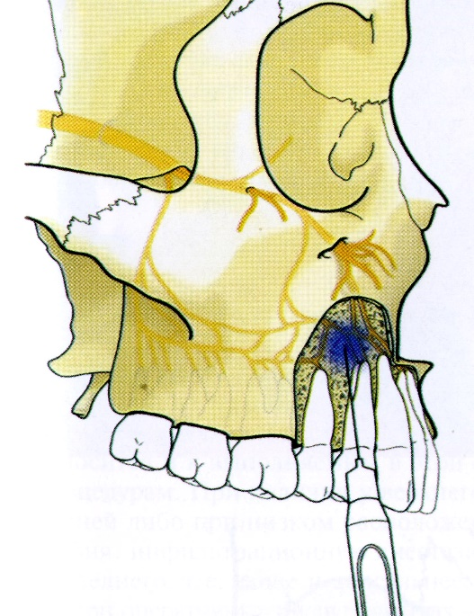
Рис. 18 Схематичное изображение инфильтрационной анестезии

Для проведения инфильтрационной анестезии с небной стороны вкол иглы производят в угол, образованный альвеолярным и небным отростками верхней челюсти, где имеется небольшое количество рыхлой клетчатки. С небной стороны обычно вводят не более 0,5 мл анестетика во избежание отслаивания слизистой оболочки от надкостницы и появления боли. На нижней челюсти инфильтрационная анестезия в области передней группы зубов со стороны преддверия рта выполняется аналогичным образом. С язычной стороны раствор анестетика вводят в место перехода слизистой оболочки альвеолярной части на подъязычную область, при этом достигается выключение периферических ветвей язычного нерва и обезболивание слизистой оболочки альвеолярной части с язычной стороны.
Спонгиозная анестезия предусматривает введение местного анестезирующего раствора в губчатое, спонгиозное вещество кости.
Интрасептальная анестезия проводится в области межальвеолярной перегородки. Применяют очень тонкую иглу диаметром 0,3—0,5 мм, длиной 8—12 мм и шприц вместимостью 1—2 г. При проведении этого вида анестезии врачу приходится прилагать значительные усилия. Иглу вводят в основание Дистального десневого сосочка относительно обезболиваемого зуба (на 2 мм ниже верхушки сосочка) под углом 45° к оси ³Уба, срез ее обращен к кости. После вкола иглы выпускают каплю раствора, затем с усилием прокалывают кортикальную пластинку и вводят еще 0,5—0,7 мл анестетика. Анестезия наступает сразу.
Интралигаментарная анестезия применяется относительно недавно и заключается во введении анестезирующего раствора в периодонтальную щель, из которой он проникает в губчатую кость межальвеолярной перегородки. Инъекцию выполняют специальным шприцем для интралигаментарной анестезии и тонкими иглами. Во время введения анестетика создается большое сопротивление, что может оказать неблагоприятное влияние на периодонт. Вкол иглы производят в десневой желобок под углом 45° к оси обезболиваемого зуба, срез иглы обращен к корню. Для обезболивания однокорневого зуба при работе с интралигаментарным инъектором достаточно произвести 1 инъекцию, при этом доза составляет 0,06 мл. Для обезболивания многокорневого зуба число инъекций 3—4, включая инъекцию со стороны щечных и оральных поверхностей зубов, при этом дозу анестетика увеличивают. Преимущество интралигаментарной анестезии состоит в том, что небольшое количество вводимого анестетика значительно снижает риск возникновения осложнений. Противопоказанием к данному методу обезболивания является наличие пародонтального кармана.

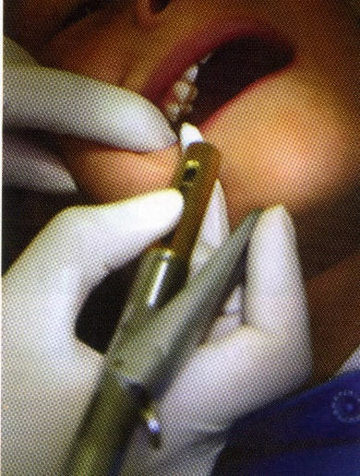
Рис. 19 Интралигаментарная анестезия
Внутрипульпарная анестезия используется при эндодонтиче-ском лечении зубов. Используют очень тонкую иглу (0,3— 0,6 мм) с укороченным скосом, которая может изгибаться в связи с условиями подхода к полости. После предварительной аппликационной анестезии дна кариозной полости в месте обнажения пульпы или устьев корневых каналов производят инъекцию анестетика непосредственно в ткань пульпы, при этом отмечается сопротивление току жидкости. Количество введенного анестетика очень небольшое.
Недостатком внутрипульпарной анестезии является трудность ее проведения в плохопроходимых каналах и болезненность инъекции.
При неэффективности инфильтрационного обезболивания вследствие анатомических особенностей или характера патологического процесса в области операционного поля необходимо проводить проводниковую анестезию.
1.7 Проводниковое обезболивание

Туберальная анестезия
При этой анестезии блокируют верхние задние альвеолярные ветви, которые располагаются в крылонебной ямке и на задненаружной поверхности бугра верхней челюсти. На 18-25 мм выше края лунки верхнего третьего большого коренного зуба, соответственно середине коронки его в области бугра верхней челюсти, имеется несколько отверстий. Через них верхние задние альвеолярные ветви входят в костную ткань.

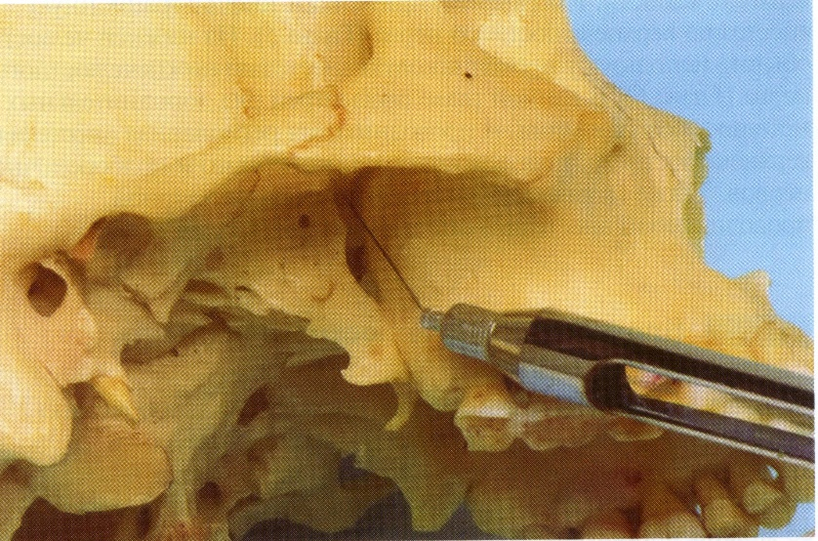
Рис. 20 Техника проведения туберальной анестезии

Проводя туберальную анестезию, необходимо ввести раствор анестетика соответственно расположению этих отверстий или несколько выше их.
При полуоткрытом рте больного отводят шпателем или зеркалом щеку кнаружи. Иглу располагают под углом 45° к гребню альвеолярного отростка. Скос ее должен быть обращен к кости. Вкол иглы производят на уровне коронки второго большого коренного зуба или между вторым и третьим большими коренными зубами в слизистую оболочку, отступя от переходной складки на 0,5 см вниз. Иглу продвигают вверх, назад и внутрь на глубину 2,5 см, отводя шприц кнаружи для того, чтобы игла все время располагалась как можно ближе к кости. Это в известной мере предотвращает повреждение артерий, вен крыловидного венозного сплетения и возникновение кровоизлияния в окружающие ткани.
После введения 2 мл обезболивающего раствора анестезия наступает через 7-10 мин. При отсутствии больших коренных зубов ориентируются по скулоальвеолярному гребню, идущему от скулового отростка верхней челюсти к наружной поверхности альвеолярного отростка. Расположен он на уровне первого большого коренного зуба. Вкол иглы делают позади скулоальвеолярного гребня, что будет соответствовать середине коронки отсутствующего второго большого коренного зуба.
Зона обезболивания: первый, второй, третий большие коренные зубы: надкостница альвеолярного отростка и покрывающая ее слизистая оболочка в области этих зубов, слизистая оболочка и костная ткань задненаружной стенки верхнечелюстной пазухи. Задняя граница зоны обезболивания постоянна. Передняя граница может проходить по середине коронки первого большого коренного зуба или доходить до середины первого малого коренного зуба. Это объясняется различной выраженностью анастомозов со средней альвеолярной ветвью, а также непостоянством отхождения ее от подглазничного нерва. Верхняя средняя альвеолярная ветвь иногда отходит от главного ствола верхнечелюстного нерва вместе с задними верхними альвеолярными ветвями и, следовательно, может быть выключена при туберальной анестезии. При введении большого количества раствора анестетика он может проникнуть через нижнюю глазничную щель в нижнеглазничный желобок и блокировать среднюю верхнюю альвеолярную ветвь.

Инфраорбитальная анестезия
При инфраорбитальной анестезии блокируют периферические ветви подглазничного нерва (малой гусиной лапки), передние верхние альвеолярные ветви и среднюю верхнюю альвеолярную ветвь. Анестетики вводят в подглазничный канал, чаще создают депо из раствора анестетика в области подглазничного отверстия.
Для отыскания подглазничного отверстия, ведущего в канал, используют анатомические ориентиры:
1)при пальпации нижнего края глазницы определяют костный выступ или желобок, соответствующий месту соединения скулового отростка верхней челюсти со скуловой костью. Находится он, как правило, на 0,5 см кнутри от середины нижнего края глазницы. На 0,5-0,75 см ниже этого ориентира расположено подглазничное отверстие;
2)это отверстие находится на 0,5-0,75 см ниже точки пересечения нижнего края глазницы с вертикальной линией, проведенной через середину второго верхнего малого коренного зуба.
3)подглазничное отверстие определяется на 0,5-0,75 см ниже места пересечения нижнего края глазницы с вертикальной линией, проведенной через зрачок глаза, смотрящего строго вперед.
Следует помнить, что ось переднего отрезка канала направлена вперед, кнутри, вниз и пересекает ось канала противоположной стороны несколько выше десневого сосочка между верхними центральными резцами. Направление иглы во время анестезии будет противоположным оси канала (кзади, кнаружи и вверх).
Инфраорбитальная анестезия может быть проведена внеротовым и внутриротовым методами.

Внеротовой метод. По указанным выше ориентирам определяют проекцию подглазничного отверстия на кожу. Указательным пальцем левой руки фиксируют ткани в этой точке к кости с целью профилактики случайного ранения глазного яблока. Кроме того, это помогает быстрее отыскать вход в канал. Затем, отступя от проекции отверстия на кожу вниз и кнутри на 1 см, делают вкол иглы. Придав игле правильное положение, продвигают ее вверх, кзади и кнаружи по направлению к подглазничному отверстию. При этом иглу погружают до кости. В области подглазничного отверстия выпускают 0,5-1 мл анестетика и, осторожно перемещая иглу, отыскивают вход в канал, определяя это по характерному проваливанию ее или по болевой реакции. Войдя в подглазничный канал, продвигают иглу на глубину 7-10 мм и впрыскивают еще 0,5-1 мл раствора анестетика. Анестезия наступает через 3-5 мин. Часто войти в канал не удается, что может зависеть от различных вариантов формы, размеров и расположения подглазничного отверстия. Трудно отыскать канал при наличии глубокой клыковой ямки. В литературе приведены случаи выхода подглазничного нерва из 2-3 отверстий. Введение 2 мл раствора анестетика в области только подглазничного отверстия существенно не отражается на выраженности обезболивания в зоне иннервации верхних передних и средней альвеолярных ветвей, малой гусиной лапки.
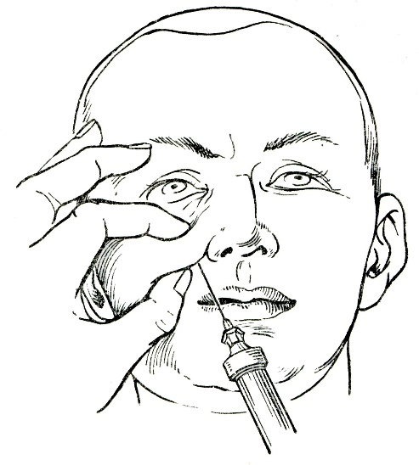
Рис. 21 Внеротовой способ инфраорбитальной анестезии

Внутриротовой метод. Отыскав проекцию подглазничного отверстия на кожу, указательным пальцем левой руки прижимают мягкие ткани в этой точке к кости. Большим пальцем верхнюю губу отводят вверх и вперед. При этом подвижная слизистая оболочка смещается кпереди. Поэтому вкол иглы производят на 0,5 см кпереди от переходной складки, на уровне промежутка между центральным и боковым резцами. Иглу продвигают кзади, вверх и кнаружи по направлению к подглазничному каналу, выпуская при этом небольшое количество анестетика для обезболивания тканей на пути иглы. Последующие этапы проведения анестезии не отличаются от таковых при внеротовом методе. Если нельзя ввести иглу между боковым и центральным резцами, то следует вколоть ее на уровне клыка, первого или второго малого коренного зуба. Попасть иглой в канал этим методом не представляется возможным. Анестезия наступает за счет диффузии анестетика из области подглазничного отверстия в одноименный канал.
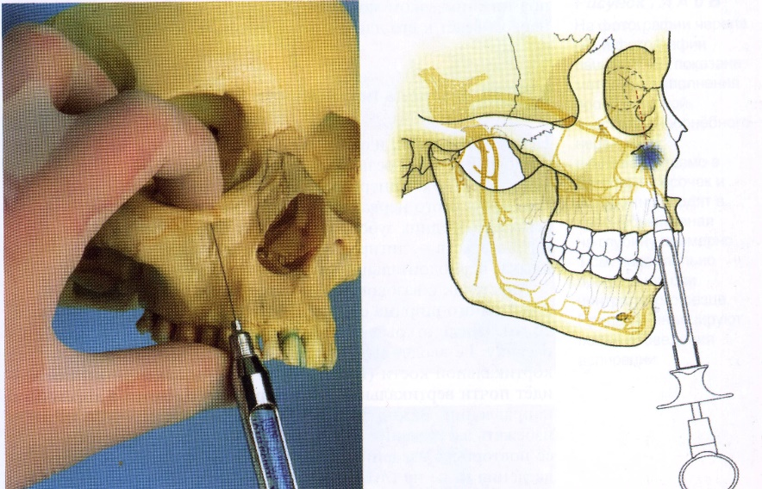
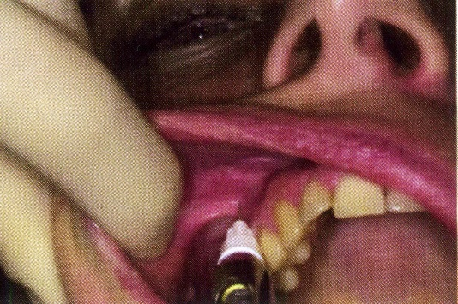
Рис. 22 Внутриротовой способ инфраорбитальной анестезии

Внутриротовой метод инфраорбитальной анестезии имеет ряд существенных недостатков по сравнению с внеротовым, поэтому его редко применяют в условиях поликлиники: он сложнее для выполнения; при нем труднее подвести иглу к подглазничному отверстию через значительную толщу тканей; его нельзя выполнить при воспалительных процессах фронтального отдела преддверия рта.
Зона обезболивания: резцы, клыки и малые коренные зубы, костная ткань альвеолярного отростка, слизистая оболочка альвеолярного отростка с вестибулярной стороны в области этих зубов, слизистая оболочка и костная ткань передней, задне-наружной (частично), нижней и верхней стенок верхнечелюстной пазухи, кожа подглазничной области, нижнего века, крыла носа, перегородки носа, кожа и слизистая оболочка верхней губы. Следует помнить о наличии анастомозов с противоположной стороны и с задними верхними альвеолярными ветвями. При необходимости их выключают, вводят по переходной складке 1-2 мл анестетика в области центральных резцов или второго малого коренного - первого большого коренного зубов.
Иногда зона обезболивания уменьшается от середины центрального резца до середины первого малого коренного зуба, реже - увеличивается, включая область первого большого коренного зуба.

Анестезия в области большого небного отверстия
При этой анестезии блокируют большой небный нерв. Для этого местный анестетик надо ввести в область большого небного отверстия. Располагается оно на уровне середины коронки третьего большого коренного зуба, при отсутствии его - кзади и кнутри от второго большого коренного зуба или на 0,5 см кпереди от границы твердого и мягкого неба.
Чтобы определить проекцию большого небного отверстия на слизистую оболочку твердого неба, надо провести две взаимо пересекающиеся линии: одну из них - на уровне середины коронки третьего большого коренного зуба от десневого края до средней линии верхней челюсти соответствующей стороны (следует помнить, что верхняя челюсть - парная кость), другую - через середину первой и перпендикулярно ей. Точка пересечения этих двух линий будет соответствовать проекции большого небного отверстия.
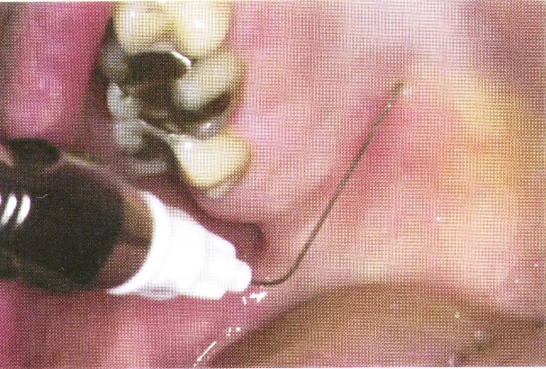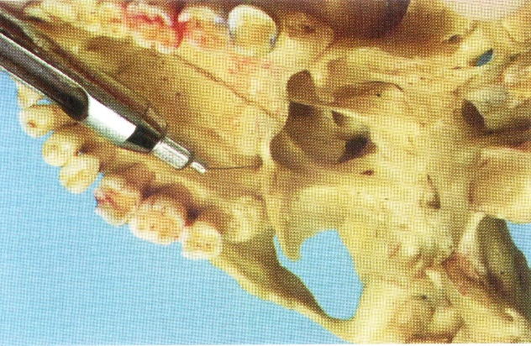
Рис. 23 Техника анестезии у большого небного отверстия

Зона обезболивания: слизистая оболочка твердого неба, альвеолярного отростка с небной стороны от третьего большого коренного зуба до середины коронки клыка. Иногда зона обезболивания увеличивается до середины бокового резца и переходит на вестибулярную поверхность у третьего большого коренного зуба. Нередко граница обезболивания не распространяется кпереди дальше уровня второго малого коренного зуба.

Обезболивание в области резцового отверстия
При этой анестезии блокируют носонебный нерв. Резцовое отверстие расположено между центральными резцами, на 7- 8 мм кзади от десневого края (позади резцового сосочка). Носонебный нерв можно блокировать внутриротовым и внеротовым методами.

Внутриротовой метод. При максимально запрокинутой голове больного и широко открытом рте придают игле отвесное положение по отношению к переднему участку альвеолярного отростка верхней челюсти с небной стороны. Вкол иглы производят в слизистую оболочку резцового сосочка, предварительно смазав ее 1-2 % раствором дикаина, несколько кпереди от устья резцового отверстия.
Если иглу ввести точно над резцовым отверстием, то направление иглы не совпадает с осью резцового канала, так как нижняя челюсть не позволяет соблюсти условия их параллельности. Продвинув иглу до контакта с костью, вводят 0,3-0,5 мл раствора анестетика, откуда он диффундирует в резцовый канал и блокирует в нем иосонебный нерв. Эффект анестезии более выражен, когда продвигают иглу в канал на 0,5-0,75 см и в нем выпускают обезболивающий раствор. При этом выключаются анастомозы, идущие от носонебного нерва к переднему отделу верхнего зубного сплетения. Однако войти иглой в канал не всегда возможно, особенно у больных с нижней макрогнатией или верхней микрогнатией.
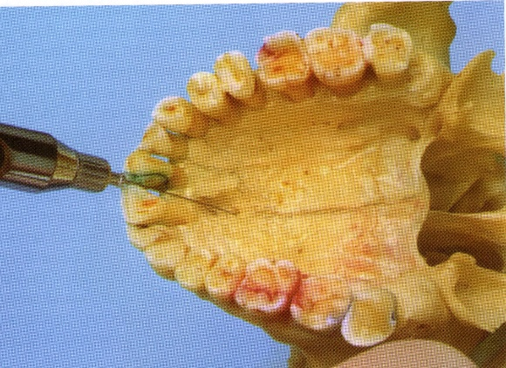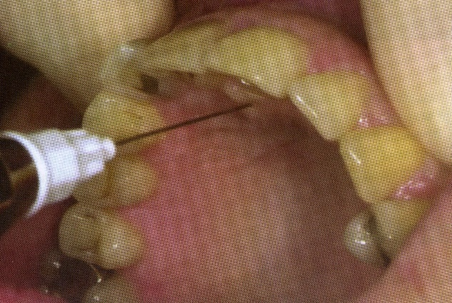
Рис. 24 Техника внутриротовой анестезии у резцового отверстия

Внутриносовой метод. Анестетик вводят у основания перегородки носа с обеих сторон от нее. Можно выключить носонебный нерв, смазав слизистую оболочку дна полости носа у перегородки носа с двух сторон 1-2% раствором дикаииа с адреналином. Внеротовой метод анестезии носонебного нерва позволяет получить хорошее обезболивание в области центральных резцов в тех случаях, когда двусторонняя инфраорбитальная анестезия и выключение носонебного нерва внутриротовым методом полностью не снимают болевую чувствительность. Это объясняется тем, что иосонебный нерв отдает анастомозы к переднему отделу зубного сплетения до входа в резцовый канал. Кроме того, внеротовой метод применяют при невозможности выполнения анестезии внутриротовым доступом.
Зона обезболивания: слизистая оболочка и надкостница
альвеолярного отростка верхней челюсти и твердого неба в треугольном участке, вершина которого обращена к срединному шву, основание - к фронтальным зубам, а стороны его проводят через середину клыков. Иногда зона обезболивания распространяется до первого малого коренного зуба включительно или суживается до области центральных резцов.

Обезболивание нижнего альвеолярного нерва в области отверстия нижней челюсти (мандибулярная анестезия)

Эту анестезию принято называть мандибулярной. Однако название не соответствует ее сути, так как у отверстия нижней челюсти выключают не нижнечелюстной нерв, а его периферические ветви (нижний луночковый и язычный).
Для выполнения анестезии следует хорошо ориентироваться в некоторых анатомических образованиях ветви нижней челюсти. Отверстие нижней челюсти, через которое нижний луночковый нерв входит в костный канал, расположено на внутренней поверхности ветви челюсти (от переднего края ее - на расстоянии 15 мм, от заднего - на 13 мм, от вырезки нижней челюсти - на 22 мм и от основания нижней челюсти - на 27 мм). Высота расположения отверстия у взрослого человека соответствует уровню жевательной поверхности нижних больших коренных зубов, у стариков и детей - несколько ниже. Спереди и изнутри отверстие нижней челюсти прикрыто костным выступом - язычком нижней челюсти. Поэтому обезболивающий раствор надо вводить на 0,75 - 1 см выше уровня отверстия - над верхним полюсом костного выступа, туда, где нерв перед вхождением в канал лежит в костном желобке. Там же имеется рыхлая клетчатка, в которой хорошо распространяется анестетик. Следовательно, вкол иглы должен быть произведен на 0,75 - 1 см выше уровня жевательной поверхности нижних больших коренных зубов.
Мандибулярную анестезию можно выполнить внутриротовым и внеротовым доступами.

Внутриротовые способы. Анестезию проводят, пальпируя костные анатомические ориентиры, и аподактильным методом (без пальпации).
Анестезия с помощью пальпации. Для проведения ее необходимо пальпаторно определить расположение позадимолярной ямки и височного гребешка, который является ориентиром для вкола иглы. От венечного отростка к язычной стороне альвеолярного отростка нижней челюсти спускается костный валик - височный гребешок. В нижнем отделе этот гребешок разделяется на внутреннюю и наружную ножку, которые ограничивают небольшой треугольный участок - позадимолярный треугольник. Между передним краем ветви нижней челюсти, переходящим книзу в косую линию и височным гребешком имеется небольшое углубление треугольной формы - позадимолярная ямка.

Пальпаторный способ. Костные ориентиры пальпируют указательным пальцем левой руки, если анестезию проводят справа, или большим пальцем, если ее выполняют слева.
При широко открытом рте больного ощупывают передний край ветви нижней челюсти на уровне дистального края коронки третьего большого коренного зуба (при его отсутствии - сразу же за вторым большим коренным зубом). Переместив палец несколько кнутри, определяют височный гребешок, проекцию которого мысленно переносят на слизистую оболочку.
Расположив шприц на уровне малых коренных зубов противоположной стороны, вкол иглы делают кнутри от височного гребешка и на 0,75-1 см выше жевательной поверхности третьего большого коренного зуба
Продвигают иглу кнаружи и кзади. На глубине 0,5-0,75 см она достигает кости. Выпустив 0,5-1 мл раствора анестетика, выключают язычный нерв, который расположен кпереди от нижнего альвеолярного нерва. Продвинув иглу еще на 2 см, доходят до костного желобка, где расположен нижний альвеолярный нерв перед вхождением его в канал нижней челюсти. Здесь вводят 2-3 мл анестетика для выключения этого нерва.
Ветвь нижней челюсти расположена не строго в сагиттальной плоскости, а под некоторым углом к ней, причем передний край ее лежит ближе, а задний - дальше от средней линии. Выраженность наклона ветви у различных больных варьирует. Поэтому, введя иглу на глубину 0,75 см до кости и выключив язычный нерв, продвинуть ее глубже к нижнечелюстному отверстию, не меняя первоначального положения шприца, не всегда представляется возможным. Нередко возникает необходимость переместить шприц на уровень центральных резцов и продвинуть иглу кзади параллельно внутренней поверхности ветви нижней челюсти на глубину 2 см по направлению к нижнечелюстному отверстию и вырезки нижней челюсти.

Аподактильный способ. При выполнении анестезии аподактильным способом основным ориентиром является крыловидно-нижнечелюстная складка. Она расположена кнутри от височного гребешка и может быть широкой, узкой или иметь обычный (средний) поперечный размер.
При широко открытом рте больного шприц располагают на уровне малых коренных или первого большого коренного зуба противоположной стороны. Вкол иглы производят в наружный скат крыловидно-нижнечелюстной складки на середине расстояния между жевательными поверхностями верхних и нижних больших коренных зубов (при отсутствии их - на середине расстояния между гребнями альвеолярных отростков). Иглу продвигают кнаружи и кзади до контакта с костной тканью (на глубину 1,5-2 см), после чего вводят 2-3 мл анестетика для выключения нижнего альвеолярного и язычного нервов.
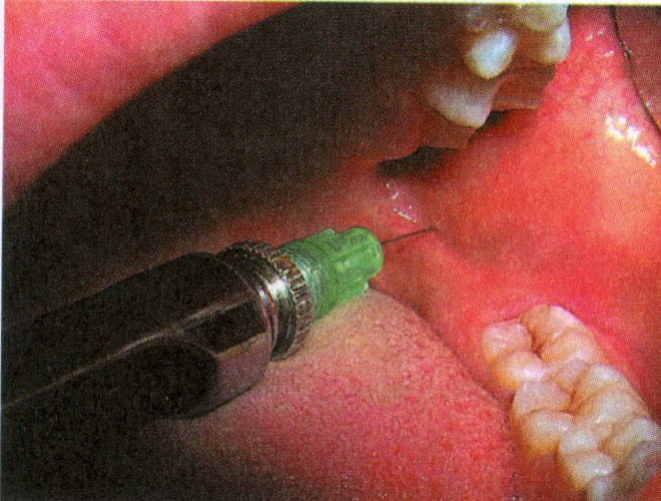
Рис. 25 Аподактильный способ мандибулярной анестезии

Иногда, продвинув иглу на глубину 2 см, достичь контакта ее с костью не удается. Это может быть связано с указанными выше анатомическими особенностями ветви нижней челюсти, когда наклон ее к сагиттальной плоскости значительно выражен. В этом случае игла при ее погружении в ткани продвигается как бы параллельно внутренней поверхности ветви челюсти, не соприкасаясь с ней. Тогда необходимо отвести шприц еще больше в противоположную сторону, расположив его на уровне второго большого коренного зуба. Изменив угол между внутренней поверхностью ветви и иглой, удается добиться ее контакта с костью. Если крыловидно-нижнечелюстная складка широкая, вкол иглы производят в середину, если узкая - в медиальный край ее.
Крыловидно-нижнечелюстная складка - менее достоверный ориентир, чем височный гребешок. Поэтому при аподактильном способе анестезии не всегда удается точно подвести обезболивающий раствор к нижнему луночковому нерву.
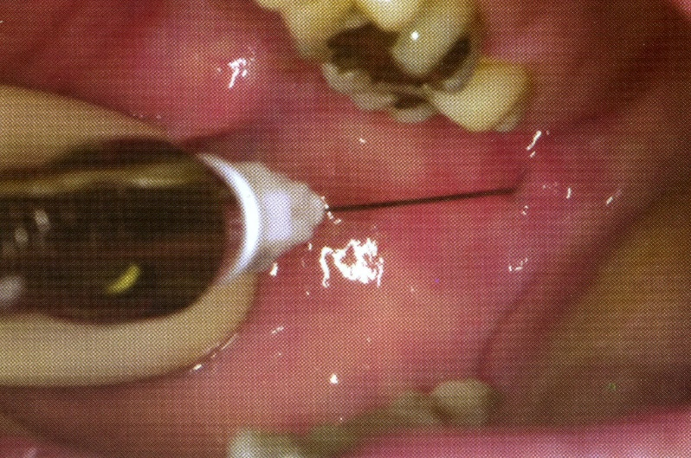
Рис. 26 Пальпаторный способ мандибулярной анестезии

Анестезия доступом из поднижнечелюстной области.
Для более четкого выполнения анестезии рационально определить проекцию отверстия нижней челюсти на кожу. Оно находится на середине линии, проведенной от верхнего края козелка ушной раковины к месту пересечения переднего края жевательной мышцы с основанием нижней челюсти. Продвигая иглу к нижнечелюстному отверстию, можно ориентироваться на эту точку
Вкол иглы производят в области основания нижней челюсти, отступая на 1,5 см кпереди от угла нижней челюсти. Иглу продвигают вверх на 3,5-4 см но внутренней поверхности ветви параллельно заднему краю ее. При этом следует сохранять контакт иглы с костью. Удобнее вводить иглу без шприца и только перед инъецированием анестетика присоединить его. Впрыскивают 2 мл обезболивающего раствора. Продвинув иглу вверх, еще на 1 см выключают язычный нерв.

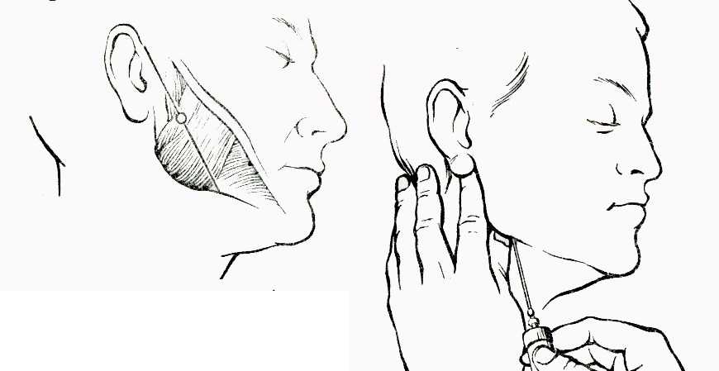
Рис. 27 Мандибулярная анестезия внеротовым способом

Зона обезболивания при выключении нижнего альвеолярного и язычного нервов. Все зубы нижней челюсти соответствующей половины, костная ткань альвеолярного отростка и частично тела нижней челюсти, слизистая оболочка альвеолярного отростка с вестибулярной и язычной стороны, слизистая оболочка подъязычной области и передних 2/з языка, кожа и слизистая оболочка нижней губы, кожа подбородка на стороне анестезии. Следует помнить, что слизистая оболочка альвеолярного отростка нижней челюсти от середины второго малого коренного зуба до середины второго большого коренного зуба иннервируется не только веточками, отходящими от нижнего зубного сплетения, но и щечным нервом.
Для полного обезболивания этого участка слизистой оболочки необходимо дополнительно ввести 0,5 мл анестетика по типу ин-фильтрационной анестезии. Обезболивание при мандибулярной анестезии наступает чаще всего через 15-20 мин, продолжительность его 1-1,5 ч. Выраженность обезболивания в области резцов и клыка меньше из-за анастомозов с противоположной стороны.

Обезболивание в области нижнечелюстного возвышения по Вейсбрему (торусальная анестезия)
При этой анестезии обезболивающий раствор вводят в область нижнечелюстного валика. Он находится в месте соединения костных гребешков, идущих от венечного и мыщелкового отростков — выше и кпереди от костного язычка нижней челюсти. Ниже и кнутри от валика располагаются нижний альвеолярный, язычный и щечный нервы, окруженные рыхлой клетчаткой (рис. 1, а). При введении анестетика в данную зону эти нервы могут быть выключены одновременно.
При проведении анестезии рот больного должен быть открыт максимально широко. Вкол иглы производят перпендикулярно слизистой оболочке щеки, направляя шприц с противоположной стороны, где он располагается на уровне больших коренных зубов. Местом вкола является точка, образованная пересечением горизонтальной линии, проведенной на 0,5 см ниже жевательной поверхности верхнего третьего большого коренного зуба и бороздки, образованной латеральным скатом крыловидно-нижнечелюстной складки и щекой (рис. 1,б). Иглу продвигают до кости (на глубину от 0,25 до 2 см). Вводят 1,5-2 мл анестетика, блокируя нижний луночковый и щечный нервы. Выведя иглу на несколько миллиметров в обратном направлении, инъецируют 0,5-1 мл анестетика для выключения язычного нерва. Анестезия наступает через 5 мин.
Зона обезболивания: те же ткани, что и при анестезии у отверстия нижней челюсти, а также ткани, иннервируемые щечным нервом; слизистая оболочка и кожа щеки, слизистая оболочка альвеолярного отростка нижней челюсти от середины второго малого коренного зуба до середины второго большого коренного зуба. Однако в связи с особенностями взаимоотношений щечного нерва с нижним луночковым и язычным нервами обезболивание в зоне иннервации щечного нерва наступает не всегда. В этом случае следует дополнительно провести инфильтрационную анестезию в области операционного поля для выключения периферических окончаний щечного нерва.

Обезболивание в области подбородочного нерва
Для выполнения анестезии необходимо определить расположение подбородочного отверстия. Чаще всего оно находится на уровне середины альвеолы нижнего второго малого коренного зуба или межальвеолярной перегородки между вторым и первым малыми коренными зубами и на 12-13 мм выше основания тела нижней челюсти. Проекция отверстия находится, таким образом, на середине расстояния между передним краем жевательной мышцы и серединой нижней челюсти.
Подбородочное отверстие (или устье канала) открывается кзади, кверху и наружу. Это следует помнить, чтобы придать игле направление, позволяющее ввести ее в канал (рис. 2, а).

Внеротовой метод. Проводя анестезию на правой половине нижней челюсти, удобнее вставать справа и сзади больного. Выключая подбородочный нерв слева, врач располагается справа и кпереди от больного.
Используя приведенные выше ориентиры, определяют проекцию подбородочного отверстия на кожу. Указательным пальцем левой руки в этой точке прижимают мягкие ткани и кости. Придав игле направление с учетом хода канала, делают вкол иглы на 0,5 см выше и кзади от проекции подбородочного отверстия на кожу.
Затем продвигают ее вниз, внутрь и кпереди до соприкосновения с костью. Введя 0,5 мл анестетика и осторожно перемещая иглу, находят подбородочное отверстие и входят в канал. Ориентиром может служить ощущение характерного проваливания иглы. Продвигают иглу в канале на глубину 3-5 мм и вводят 1-2 мл обезболивающего раствора. Анестезия наступает через 5 мин. Если иглу не вводить в подбородочный канал, то зона обезболивания, как правило, ограничивается только мягкими тканями подбородка и нижней губы. Обезболивание же в области малых коренных зубов, клыка, резцов и альвеолярного отростка в области этих зубов выражено недостаточно.
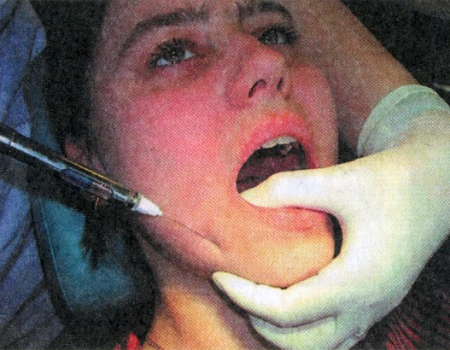
Рис. 29 Анестезия у ментального отверстия внеротовым
способом

Внутриротовой метод. При сомкнутых челюстях больного отводят мягкие ткани щеки в сторону. Вкол иглы делают, отступя несколько миллиметров кнаружи от переходной складки на уровне середины коронки первого большого коренного зуба
Иглу продвигают на глубину 0,75-1 см вниз, кпереди и внутрь до подбородочного отверстия. Последующие моменты выполнения анестезии не отличаются от таковых при внеротовом методе.
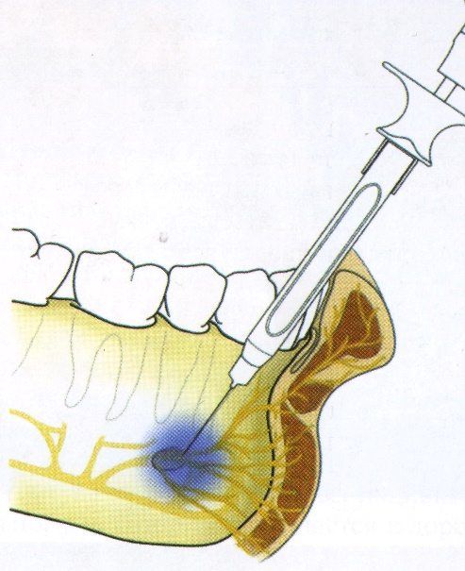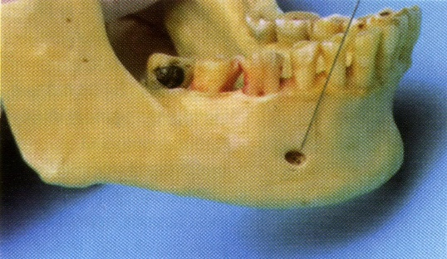
Рис. 28 Анестезия у подбородочного отверстия внутриротовым способом

Зона обезболивания: мягкие ткани подбородка и нижней губы, малые коренные зубы, клыки и резцы, костная ткань альвеолярного отростка, слизистая оболочка его с вестибулярной стороны в пределах этих зубов. Иногда зона обезболивания распространяется до уровня второго большого коренного зуба. Выраженная анестезия наступает обычно только в пределах малых коренных зубов и клыка.
Эффективность обезболивания и области резцов невелика из-за наличия анастомозов с противоположной стороны.

2. ИНСТРУМЕНТЫ ДЛЯ ПРОВЕДЕНИЯ МЕСТНОЙ АНЕСТЕЗИИ

Для проведения местной анестезии в стоматологии почти всегда используют стеклянные картриджи с жидким анестетиком, одноразовые иглы и аспирирующий шприц.

Картриджи

Стеклянные картриджи обычно содержат 1,7—1,8 мл жидкого анестетика. Картридж с одной стороны закрыт резиновой или синтетической диафрагмой, с другой стороны имеет резиновый или синтетический ограничитель, который может быть подготовлен или не подготовлен к аспирации.

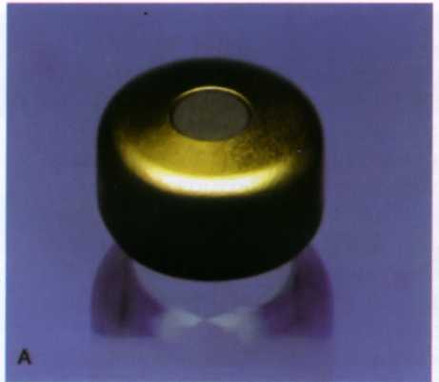
Рис. 7 Верхняя часть картриджа

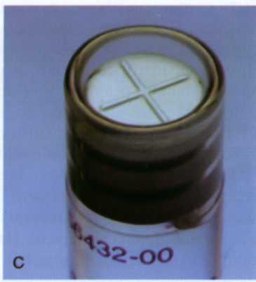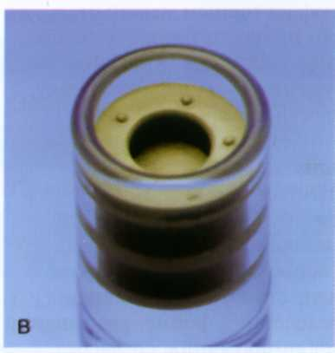
а. б.
Рис. 8 Дно картриджа (может иметь выемку для апирации б.)

На наружную поверхность картриджа наносятся наименование и состав местного анестетика, а также название содержащегося в нём вазоконстриктора. Эта информация печатается на стекле или тонкой пластиковой оболочке. В последнем случае есть уверенность, что, если стекло разобьётся (например, при проведении интралигаментарной анестезии), то его фрагменты будут удержаны пластиковой оболочкой и в полость рта не попадут
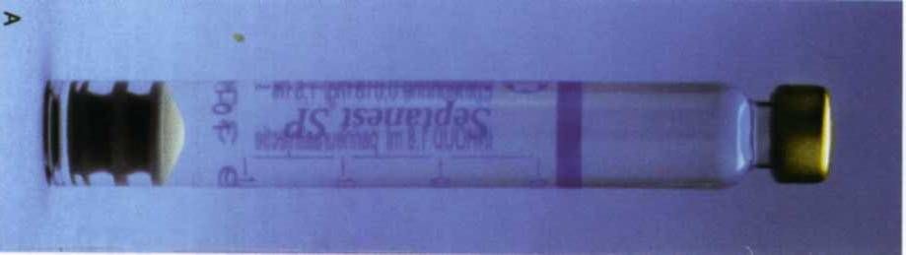

Рис 9. Стеклянный картридж с анестетиком покрытый пластиковой оболочкой на которой указан состав его содержимого

Картриджи поставляются в стерильной упаковке, на них указываются срок годности, номер партии и другие данные. Только что распакованный картридж перед использованием дезинфицировать (например, с помощью спиртового раствора хлоргексидина) не нужно. По разным причинам также нежелательно хранить картриджи в дезинфицирующем растворе.

Иглы
Все иглы, применяемые в стоматологии для местной анестезии, являются одноразовыми и предназначены только для однократного использования. Их длину указывают в миллиметрах. Размер длинной иглы составляет приблизительно 36 мм, короткой — около 25 мм, очень короткой — около 12 мм. Эти иглы предназначены для регионарной проводниковой анестезии, инфильтрационной анестезии и интралигаментарной анестезии, соответственно. Диаметр иглы определяется её калибром. Чем меньше величина калибра, тем диаметр больше. Большинство применяющихся в стоматологии игл имеют калибр 25—30. Иглы с калибрами более 30 (т.е. очень тонкие) использоваться не должны, поскольку при таком диаметре отверстия аспирация крови становится невозможной. Существует ошибочное представление о том, что применение более тонких игл менее болезненно. На самом деле, в первую очередь болезненность инъекции определяется давлением иглы, скоростью вытекания жидкости, её температурой и рН. Уменьшение диаметра иглы приводит к тому, что при том же давлении жидкость инъецируется быстрее. В настоящее время используются так называемые тонкостенные иглы, которые, по сравнению с обычными, имеют более широкий просвет.
Игла заключена в металлическую или пластиковую основу. Тот конец иглы, который выходит из дна этой основы, через диафрагму вставляется в картридж и погружается в раствор анестетика. Другой конец иглы предназначен для выполнения самой инъекции. Иглы содержатся в стерильной упаковке и имеют по два пластиковых колпачка, которые снимаются путём откручивания и одновременного лёгкого сгибания. После использования иглу нужно полностью

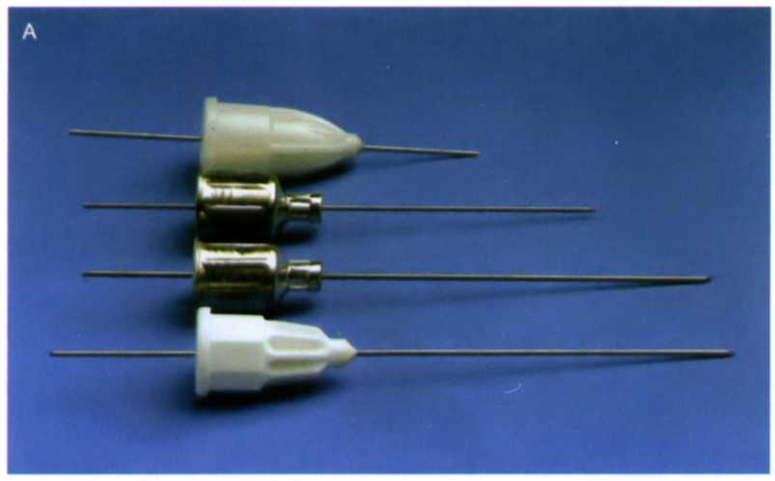
Рис. 10 Различные типы игл предназначенных для местной
анестезии

Игла заключена в металлическую или пластиковую основу. Тот конец иглы, который выходит из дна этой основы, через диафрагму вставляется в картридж и погружается в раствор анестетика. Другой конец иглы предназначен для выполнения самой инъекции. Иглы содержатся в стерильной упаковке и имеют по два пластиковых колпачка, которые снимаются путём откручивания и одновременного лёгкого сгибания. После использования иглу нужно полностью отсоединить и поместить в контейнер для острых предметов. Если такой контейнер отсутствует, иглу следует вновь осторожно закрыть с обеих сторон колпачками.
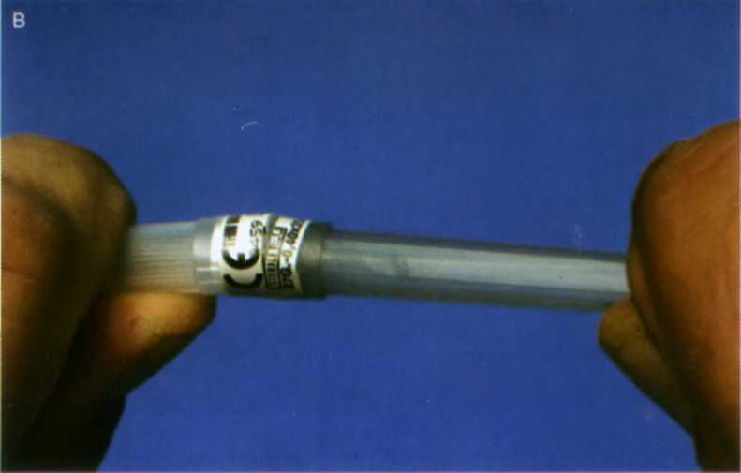
Рис. 11 Удаление колпачка с задней части одноразовой иглы.
поверхности ограничителя картриджа

Шприц

Чтобы карпульные шприцы можно было стерилизовать, их изготавливают из нержавеющей стали. Использование хромированной стали при этом нежелательно. Некоторые шприцы для картриджей изготавливают из пластмассы, поэтому они являются одноразовыми. Существует два типа шприцев — вставной и защёлкивающийся.
Передняя часть шприца имеет резьбу, на которую навинчивается основа иглы. Задняя его часть снабжена кольцом, предназначенным для облегчения процесса аспирации. Поршень шприца необходимо соединить с ограничителем стеклянного картриджа, в котором содержится раствор анестетика. Это можно сделать различными способами. Иногда в ограничитель вонзают маленький гарпун или спиральный штопор. Также используют маленький колпачок или тупой грушевидный выступ на конце поршня, которые вставляют в отверстие на задней, которые вставляют в отверстие на задней поверхности ограничителя картриджа.

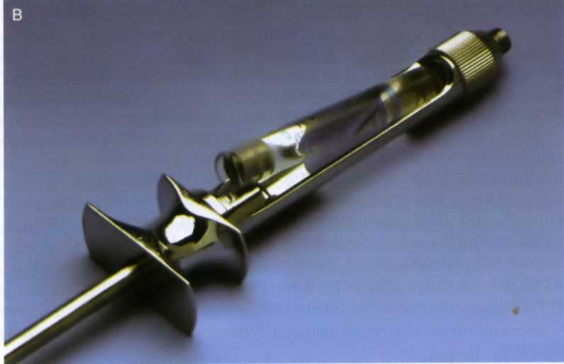
Рис. 12 Шприц вставного типа
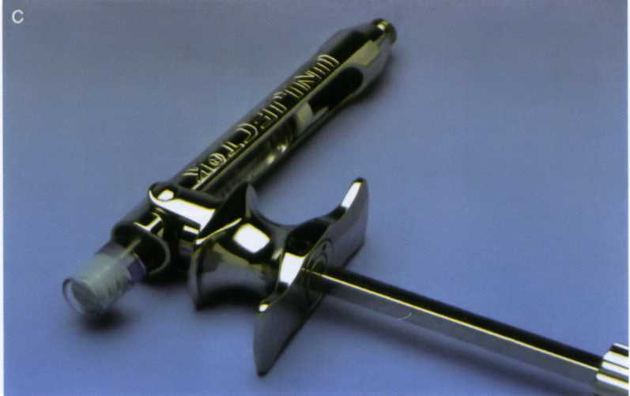
Рис. 13 Шприц защелкивающегося типа

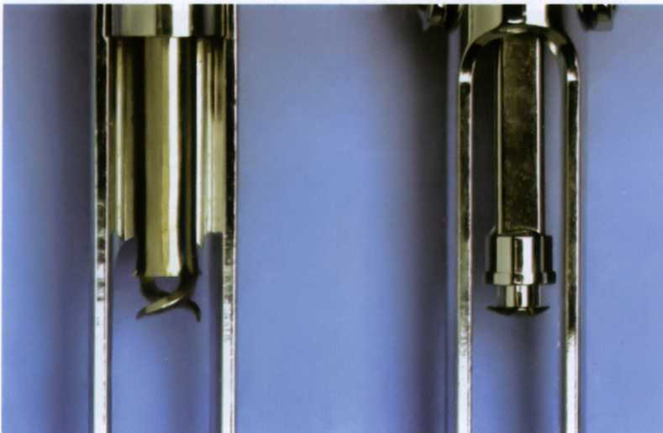
Рис. 14 Картриджные шприцы со штопором (слева) и с маленьки колпачком на конце поршня (справа)

Шприцы для интралигаментной анестезии имеют другую форму. Во время проведения интралигаментной анестезии требуется приложение более высокого давления, при этом риск поломки стеклянного картриджа возрастает. На Рисунке 4.8 показан один из интралигаментных шприцев. Его поршень продвигается вперёд под действием накачивания. Картридж защищен от поломки и её последствий, поскольку полностью окружён металлом. Чтобы предотвратить ишемическое повреждение связки периодонта в результате нагнетания жидкости и/или действия вазоконстриктора, желательно перед каждым последующим накачивающим движением делать короткую паузу.

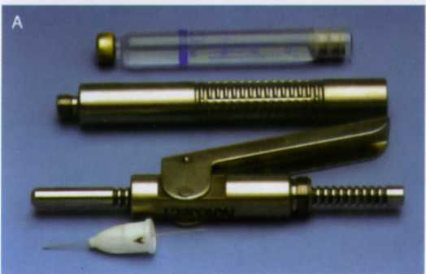
Рис. 15 шприц для интралигаментарной анестезии в разобранном виде

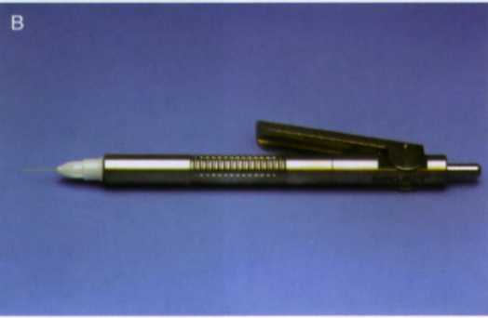
Рис. 16 Шприц для интралигаментарной анестезии в собранном виде

КЛАССИФИКАЦИЯ МЕСТНЫХ АНЕСТЕТИКОВ.
Местные анестетики - это средства, вызывающие обратимую местную потерю чувствительности тканей, блокируя проведение импульсов в нервных волокнах. При этом полностью сохраняется сознание пациента.
В настоящее время в мировой клинической практике осуществляется выпуск более 100 видов анестетиков. Применение анестетиков обусловлено их избирательным действием и зависит от характера и длительности вмешательства, а также индивидуальных особенностей пациента.
Классификация анестетиков по химической структуре.
- Сложные эфиры:
  - новокаин (прокаин);
  - дикаин (тетрокаин);
  - анестезин;
  - Пиромекаин
- Амиды:
  - атрикаин;
  - лидокаин;
  - метевакаин;
  - прилокаин;
  - тримекаин;
  - бупивакаин;
  - этидокаин.

Для реализации действия любого анестетика необходимо, чтобы его устойчивая и легко растворимая соль перешла в основание, поэтому эффективность анестетиков уменьшается по мере снижения рН тканей (в кислой среде).
Местные анестетики эфирной группы подвергаются гидролизу непосредственно в тканях сразу же после введения. При поступлении анестетика из ткани в кровоток его гидролиз ускоряется за счет энзимного действия новокаина и холинэстеразы.
Амиды в отличие от сложных эфиров не подвергаются гидролизу холинэстеразой плазмы крови и могут циркулировать в кровеносном русле, по существу не метаболизируясь. При быстром разрушении анестетика в кровеносном русле и ускоренной его элиминации уменьшается риск развития токсической реакции.
В зависимости от способа применения, местные анестетики делят на две лыпие группы:
а)Местные анестетики, применяемые только для поверхностной анестезии, - дикаин, анестезин, пиромекаин.
б)Местные анестетики, применяемые для инфильтрационной, проводниковой, интралигаментарной, интрасептальной и субарахноидальной спинномозговой анестезии, - новокаин, лидокаин, тримекаин, мепивакаин и др.

К местным анестетикам предъявляются следующие требования:
1.Обратимость действия; при распространении местного анестетика с кровотоком его концентрация в месте введения снижается, что предотвращает повреждение нерва;
2.Отсутствие системной токсичности; лекарственные препапраты, не должны оказывать неблагоприятное влияние на системы жизнеобеспечения;
3.Анестетик не должен вызывать токсичную деструкуцию нерва;
4.Быстрое начало действия; продолжительность скрытого периода у разных местных анестетиков составляет от 2 до 10 мин,
5.Достаточная продолжительность действия;
6.Соответствие необходимой эффективности безопасной дозе и концентрации препарата;
7.Достаточная широта применения;
8.Отсутствие негативных и пародоксальных реакций;
9.Устойчивое сохранение стерильности;
10.Сохранение токсичных продуктов при метаболизме в печени и почках.
Современные анестетики выпускаемые зарубежными производителями

Articain  UltracainDS forte Septanest4%SUbistesin forte | 4%артикаина гидрохлорид | Адреналин 1:100000 | Aventis Septodont  ЗМ ESPE
ArticainN Ultracain DS Septanest 4%N Ubistesin | 4%артикаина гидрохлорид | Адреналин 1:200000 | Aventis  Septodont  ЗМ ESPE
Septanest4%SVC | 4%артикаина гидрохлорид | Без вазоконстрикшра | Septodont
Scandonest2%SP | 2%мепивакаина гидрохлорид | Адреналин 1:100000 | Septodont
Scandonest 2% NA | 2%мепивакаина гидрохлорид | Норадреналин  1:100000 | Septodont
Scandonest2%NA  Mepivastesin | 3%мепивакаина гидрохлорид | Без вазоконсгриктора | Septodont 3M ESPE
Xylonor2%NA | 2%лидокаина гидрохлорид | Норадреналин 1:25000 | Septodont
Lignospan forte | 2%лидокаина гидрохлорид | Адреналин 1:50000 | Septodont
Lignospan SP Xylostesin A | 2%лидокаина гидрохлорид | Адреналин 1:80000 | Septodont 3M ESPE
Xylonor2%SVC | 2%лидокаина гидрохлорид | Без вазоконстриктора | Septodont

Клиническая фармакология местных анестетиков

Механизм действия
Местные анестетики непосредственно взаимодействуют со специфическими рецепторами мембранных натриевых каналов. Накапливаясь в мембранах нервных волокон и их окончаний, анестетики переходят в ионизированную (протоновую) форму. После этого они связываются с рецепторами, расположенными па внутренней стороне поверхности клеточной мембраны, и вызывают блок Na-каналов (ослабляют входящий натриевый ток), т.е. местные анестетики являются блокаторами натриевых каналов. Ионизированные (четвертичные) местные анестетики действуют внутри нервного волокна, а неионизированные соединения (например, анестезин) растворяются в мембране, блокируя Na-каналы. Как ионизированные, так и неионизированные молекулы местных анестетиков блокируют Na-каналы, предупреждая открытие h-ворот (т.е. вызывая инактивацию каналов), h-ворота представлены четырьмя позитивно заряженными спиралями, которые закрывают канал, продвигаясь к наружной части мембраны в ответ на ее деполяризацию.
Имеются данные, что местные анестетики снижают также проницаемость и для ионов калия и кальция, участвующих в регуляции проницаемости мембран для ионов натрия.
В итоге инактивируется так много Na - каналов, что число открытых Na-каналов падает ниже определенного минимума, необходимого для достижения критического уровня деполяризации. Препятствуя генерации потенциала действия и его распространению по волокнам, местные анестетики блокируют проведение нервных импульсов. Они не оказывают существенного влияния на потенциал покоя и пороговый потенциал.
Местные анестетики способны блокировать проведение возбуждения по всем нервным волокнам - чувствительным, вегетативным и двигательным. Чувствительность разных нервных волокон зависит от их толщины и степени миелинизации.
Более чувствительны к препаратам тонкие нервные волокна, нежели толстые, т.е. чувствительность волокон тем выше, чем меньше их диаметр. Однако при равных диаметрах осуществить блокаду проведения возбуждения по миелиновым волокнам легче, чем по безмиелиновым, поскольку у первых необходимо блокировать проведение только в перехватах Ранвье. В результате блокады тонких мякотных и безмякотных волокон типа А (дельта), В и С исчезает болевая и температурная чувствительность.
С помощью толстых мякотных нервов типа А (альфа, бета и гамма) осуществляется проведение других видов чувствительности - тактильной, ощущение давления, проприорецепция, а также выполнение двигательной функции, поэтому они более устойчивы к местноанестезирующему средству.

Последовательность развития клинической анестезии
Местные анестетики блокируют нервные волокна смешанных нервов обычно в следующем порядке:
1.Блокада симпатических волокон, сопровождающаяся местным (в зоне иннервации) расширением сосудов и повышением температуры кожи.
2.Потеря болевой и температурной чувствительности.
3.Утрата проприорецепции.
4.Выключение рецепции на прикосновение и давление.
5.Блокада двигательных волокон (паралич иннервируемых ими мышц).
Восстановление проводимости по нервам происходит в обратном порядке: позже всего восстанавливается функция безмякотных волокон.
Таким образом, действие местных анестетиков может быть:
а)местным - включает блокаду нервных волокон и оказывает прямое действие на тонус сосудов;
б)региональным - заключается в потере чувствительности тканей и изменении тонуса сосудов, находящихся в зоне действия блокированного нерпа;
общим (резорбтивным) - возникает вследствие всасывания вещества в кровь или при его внутривенном введении.
Большинство амидов в малых концентрациях сосуды суживают, а в более высоких - расширяют. Препараты этой группы (прилокаин, лигнокаин и бупивакаин) в терапевтических дозах в месте введения обычно суживают сосуды, тогда как их региональными эффектами является вазодилатация, возникающая вследствие блокады симпатических нервов. Кокаин сужает сосуды, а дикаин, новокаин, лидокаин и тримекаин расширяют их.
Местные анестетики применяются в виде солей, хорошо растворимых в воде. Анестезирующее действие в тканях происходит при гидролизе солей с освобождением анестетика-основания. Чем ближе константа диссоциации (рКа) анестетика к рН среды (7,4), тем больше анестетика-основания образуется на наружной стороне мембраны нервного волокна и быстрее происходит его диффузия. Вот почему артикаин, имеющий низкую рКа (7,8), действует уже через 1-3 мин, а анестетик с более высокой рКа, например, новокаин (8,9), действует лишь через 10-15 мин. Гидролиз анестетиков хорошо происходит в щелочной среде. Однако при воспалении в тканях возникает кислая среда, что снижает эффективность местных анестетиков. Поэтому при воспалительных заболеваниях (пульпит, периодонтит, периостит и др.) часто не удается достичь удовлетворительного уровня обезболивания. Амиды намного устойчивее, лучше выдерживают снижение рН, которое возникает при воспалении.
Свойства растворимости местных анестетиков в жирах (липофильность) определяет их способность проникать через мембрану нервного волокна, состоящую в основном из липидов. Чем выше растворимость анестетиков в жирах, тем легче его проникновение через тканевые мембраны, тем выше его концентрация на рецепторе нервного волокна, и, следовательно, эффективность препарата. Однако при этом анестетик лучше поступает в кровь через стенки капилляров, что увеличивает токсичность препарата.
Местные анестетики в крови связываются с белками плазмы крови. Препараты с высокой степенью связывания с белками (меиивакаин - 78%, артикаин - 95%) имеют большую продолжительность действия и низкую системную токсичность.
Концентрация препарата в крови определяется периодом полувыведения (Т 1/2), т.е. временем снижения его уровня в плазме крови на 50%. Для артикаина период полувыведения составляет около 20 мин, тогда как у других амидных анестетиков (Т1/2) находится в пределах от 1 до 3,5 часов. Высокая скорость выведения артикаина, высокая степень связывания с белками плазмы крови и низкая жирорастворимость, по сравнению с другими амидными анестетиками, существенно снижает риск токсического действия артикаина.
Некоторые препараты обладают противоаритмическим (лидокаин, тримекаин, новокаин, пиромекаин) действием, снижают возбудимость сердечной мышцы, оказывают ганглиоблокирующий (новокаин) эффект, способствуют падению АД.

К идеальному местноанестезирующему препарату предъявляются следующие требования:
-растворимость;
-возможность подвергаться стерилизации;
-стабильность в растворах, гелях, мазях;
-отсутствие раздражающего действия;
-глубокое проникновение в слизистую оболочку;
-наступление быстрого анестезирующего эффекта;
-необходимая продолжительность действия;
-полная обратимость;
-отсутствие раздражения в месте воздействия;
-отсутствие системной токсичности и аллергических реакций.
К сожалению, пока не существует местного анестетика, который бы соответствовал всем этим требованиям.
Анестетики, наиболее часто используемые в амбулаторнойстоматологической практике Артикаин (Articaine, Альфакаин, Ультракаин, Убистезин, Септонест, Брилокаин) Артикаина гидрохлорид (Articaine hydrochloride)

Фармакологическое действие
Местноанестезирующее. В тканях (в слабощелочной среде) подвергается гидролизу и освобождает основание, обладающее липофильными свойствами и легко проникающее через мембрану внутрь нервного волокна. Ионизируется (из-за более низкого рН) и трансформируется в катион. Взаимодействует с рецепторами, ингибирует вход ионов натрия в клетку в фазу деполяризации и блокирует проведение импульса по нервному волокну. При в/м введении Сгаах достигается через 20-40 мин. Т1/2 - около 20 мин. Биотрансформируется в печени путем гидролиза. Инактивация также происходит в тканях и крови неспецифическими эстеразами. Образующаяся в результате гидролиза артикаиповая кислота выводится в основном почками (около 60%). Продолжительность анестезии составляет 45-60 мин при добавлении эпи-нефрина в концентрации 1:200 000, и до 180 мин при добавлении вазоконстриктора 1:100 000. В кислой среде эффект снижается. Артикаин проникает через плацентарный барьер в минимальной степени и практически не выделяется с грудным молоком.
Показания
безопасный препарат из группы амидных анестетиков у пациентов 1 с сопутствующими тяжелыми соматическими заболеваниями, в период беременности и обычных неосложненных клинических случаях (с эпинефрином 1:200 000).
Противопоказания
Не рекомендуется применение препарата при индивидуальной непереносимости, декомпенсированной сердечной недостаточности, глаукоме, бронхиальной астме, синдроме Адамса-Стокса, тахиаритмии, сахарном диабете, повышенной чувствительности к сульфитам, у пациентов, применяющих селективные бета-блокаторы и антидепрессанты. В этих случаях рекомендуется использовать местные анестетики на основе мепивакаина.
Механизм действия
Хотя передозировка в условиях амбулаторного приема возникает крайне редко, тем не менее она проявляется такими характерными признаками, как головная боль, помутнение в глазах, диплопия, тошнота, рвота, потеря сознания нарушение дыхания, снижения артериального давления, угнетение сердечной деятельности, судороги. Возможно развитие аллергической реакции (отек и покраснение в месте введения, крапивница, отек Квинке, анафилактический шок).
Взаимодействие
Эффект усиливают и пролонгируют вазоконстрикторы.
Способ применения и дозы
Парентерально.
Артикаин по анестезирующей эффективности превосходит новокаин в 4 раза, а лидокаин в 1,5 раза. Высокая степень связывания препарата с белками плазмы крови снижает возможность проникновения препарата через плацентарный барьер, что позволяет рекомендовать его для проведения анестезии у беременных женщин. 4% раствор артикаина в карпулах производится в сочетании с адреналином 1:100000 и 1:200000. Максимальная доза препарата для взрослых пациентов равняется 7 мг/кг или 12,5 мл, что составляет 7 карпул.
Если учесть, что для проведения клинической процедуры (удаление зуба, экстирпация пульпы и т.д.) обычно используется одна карпула (1,7 мл), то становится очевидным преимущество артикаина перед лидокаином в отношении широты максимальной дозы. Максимальная доза артикаина для детей в возрасте от 4 до 12 лет составляет 5 мг/кг. Максимальная доза в детской стоматологии может быть определена в миллилитрах по формуле:
Максимальная доза (в мл) - Вес ребенка (в кг) х 0,125
Из производных артикаина наибольшее применение в стоматологической практике получили:
Артикаин 4% с эпинефрином
Артикаин представляет собой 4% раствор для инъекций с концентрацией . вазоконстриктора - эпинефрина битартрата - 1:100000 и 1:200000. Препарат выпускается в картриджах для карпульных шприцев объемом 1,8 мл. (5 одном картридже содержится 72 мг артикаина гидрохлорида и 0,009 мг эпинефрина при концентрации 1:200000, и 0,018 мг эпинефрина при концентрации 1:100 000). В состав раствора анестетика также входят натрия хлорид 0,6 мг/мл, натрия метабисульфит 0,46 мг/мл, кислота хлористо-водородная и вода для инъекций. рН раствора соответствует 4,0.
Для удобства применения используется цветовая маркировка: надписи па карпулах, в которых содержится эпинефрин в концентрации 1:100000, наносятся белой краской, а желтой - при добавлении к анестетику вазоконстриктора в соотношении 1:200000. Действие препарата начинается через 1-3 мин. Продолжительность анестезии составляет не менее 45 мин при содержании вазоконстриктора в соотношении 1:200000. Заживление раны протекает без осложнений, что обусловлено хорошей тканевой переносимостью и минимальным сосудосуживающим действием препарата.
Показания:
Артикаин с эпинефрином 1:200000
Проводниковая, инфильтрационная, интралигаментарная и интрасептальная анестезия в амбулаторной стоматологической практике при проведении следующих манипуляций:
-экстракция зуба;
-препарирование твердых тканей зуба;
-денульпирование зубов;
-внутриротовые разрезы;
-оперативные вмешательства на слизистой и пародонте.
Артикаин с эпинефрином 1:100 000
-операции резекции верхушки корня зуба;
-в зоне выраженного воспаления тканей;
-при сложных удалениях зубов.

Ультракаин (Ultracaine)
Ультракаин содержит в 1 мл 4% раствора 40 мг артикаина, адреналина 0,005 мг (Ультракаин D-S), хлорид натрия 1 мг, метабисульфит натрия 0,5 мг, вода для инъекций 1,7 мл. Ультракаин D-S Forte содержит адреналин 0,01 мг. Не содержит парабены и ЭДТА в карпульных упаковках, что снижает риск возникновения аллергической реакции. Флаконы по 20 мл содержат в своем составе парабены.
Септанест (Septanest)
Септанест отличается от Ультракаина наличием в своем составе ЭДТА, что повышает риск развития аллергической реакции.
Убистезин (Ubistezine)
Убистезин отличается от Ультракаина меньшим содержанием сульфитов (на 10%). Рекомендуется для применения у пожилых пациентов и в детской стоматологической практике.
Бензокаин(Benzocaine, Анестезин, Анесталгин)
Белый кристаллический порошок без запаха, слабо горького вкуса. Плохо растворим в воде, легко - в спирте.
Анестезина таблетки 0,3 г, Апестезиновая мазь 5%, Дентиспрей.
Местноанестезирующее. Уменьшает проницаемость клеточной мембраны для ионов натрия, вытесняет Са из рецепторов, расположенных на внутренней поверхности мембраны, блокирует проведение нервного импульса.
Применение.
В анестезиологии анестезин применяют для поверхностной анестезии в виде порошков, масляных растворов, мази и паст, таблеток для растворения в ротовой полости, или 50-70% пасты анестезина.
Внутрь - гастралгия, повышенная чувствительность пищевода; местно -острое воспаление среднего уха, боль в области наружного слухового прохода, крапивница, заболевания кожи, сопровождающиеся зудом, трещины заднего прохода, геморрой. Выполнение диагностических манипуляций на слизистых оболочках (гастроскопия, ректоскопия, отоскопия, уретроскопия, гинекологические процедуры).
Противопоказания.
-Гиперчувствительность.
-Грудное вскармливание (следует приостановить), грудной возраст (до 1 года).
Побочные действия.
Контактный дерматит, стойкое снижение чувствительности в месте применения, аллергические реакции.
Признаки токсических проявлений: метгемоглобинемия, респираторный дистресс-синдром (одышка, цианоз).
Доза.
Для взрослых: 0,3 г 3-4 раза в день; для детей: до 1 года — 0,02 0,04 г; 2-5лет-0,05-0,1 г; 6-12лет-0,12-0,25г. Высшие дозы длявзрослых: разовая - 0,5 г, суточная - 1,5 г.

Лидокаин (Lidocaine, Ксилокаин, Ксикаин, Ксилодонт, Лидокарт)
Амидное производное ксилидина. Белый или почти белый кристаллический порошок, плохо растворим в воде. Используется в виде 2% раствора солянокислой соли, легко растворимой в воде.
Фармокологическое действие.
Местноанестезирующее, антиаритмическое. Механизм местноапсстезирующего эффекта заключается в стабилизации нейрональной мембраны, снижении ее проницаемости для ионов натрия, что препятствует возникновению потенциала действия и проведению импульсов. Возможен антагонизм с ионами кальция. Быстро гидролизуется в слабощелочной среде тканей и после короткого латентного периода действует в течение 60-90 мин.
При воспалении (тканевой ацидоз) анестезирующая активность снижается.
Эффективен при всех видах местного обезболивания. Расширяет сосуды. Не оказывает раздражающего действия на ткани. При в/в введении Стах создается практически «на игле» (через 45-90 с), при в/м - через 5-15 мин. Достаточно быстро абсорбируется со слизистой оболочки верхних дыхательных путей или полости рта (Стах достигается через 10-20 мин).
После приема внутрь биодоступность составляет 15-35%, так как 70% всосаввшегося препарата подвергается биотрансформации при «первом прохождении» через печень. В плазме на 50-80% связывается с белками.
Легко проходит через гистогематические барьеры, включая ГЭБ. После абсорбции вначале поступает в хорошо кровоснабжающиеся ткапи (сердце, легкие, мозг, печень, селезенка), затем - в жировую и мышечную ткани.
Проникает через плаценту, в организме новорожденного обнаруживается 40-55% препарата от его концентрации у роженицы. Т1/2 после в/в болюсного введения - 1,5-2 ч (у новорожденных - 3 ч). При нарушении функции печени Т1/2 может увеличиваться в 2 раза и более. Быстро и почти полностью метаболизируется в печени (в неизмененном виде с мочой выводится менее 10%).
Основной путь деградации - окислительное N-дезалкилирование, при этом образуются активные метаболиты (моноэтилглицинксилидин и глицинксилидин), имеющие Т1/2 2 ч и 10 ч соответственно. Длительность действия 10-20 мин при в/в введении и 60-90 мин - при в/м.
Показания.
Местная анестезия: поверхностная, инфильтрационная, проводниковая,
эпидуральная, спинальная, интралигаментарная, интрасептальная, при оперативных вмешательствах, болезненных манипуляциях, эндоскопических и инструментальных исследованиях. Используется в виде аэрозоля, геля, раствора для инъекций.
Максимальная доза для взрослых при в/в и в/м введении - до 300-400 мг в течение 1 ч. Максимальная суточная доза - 2000 мг. Детям вводят струйно 1 мг/кг со скоростью 25-50 мг/мин, через 5 мин возможно повторное введение (суммарная доза не должна превышать 3 мг/кг), затем инфузируют со скоростью 30 мкг/кг/мин. Максимальная суточная доза для детей - 4 мг/кг.
Противопоказания.
Гиперчувствительность, наличие в анамнезе эпилептиформных судорог на лидокаин, WPW-синдром, кардиогенный шок, слабость синусного узла, блокады сердца (АВ, внутрижелудочковая, синусно-предсердная), тяжелые заболевания печени, миастения.
Угнетение или возбуждение ЦНС, нервозность, эйфория, сопливость, головная боль, головокружение, тошнота, шум в ушах, ощущение жара, холода или онемения конечностей, нарушение сознания, остановка дыхания, мышечные подергивания, тремор, дезориентация, судороги, синусовая брадикардия, нарушение проводимости, поперечная блокада сердца, гипотония, коллапс, злокачественная гипертермия, угнетение иммунной системы, аллергические реакции (сыпь, генерализованный эксфолиативный дерматит, анафилактический шок); кратковременное ощущение жжения в области действия аэрозоля.
Признаки токсических проявлений: психомоторное возбуждение, головокружение, общая слабость; снижение АД, возможна АВ-блокада; тремор, гонико-клонические судороги; коллапс, кома, угнетение ЦНС, остановка дыхания.
Неотложная помощь.
Прекращение введения; оксигенотерапия, ИВЛ; противосудорожные средства (Реланиум 2 мл в/в); Норадреналин - 1-2 мл в/в капелыю в 200 мл изотопического раствора натрия хлорида или Мезатон - 1-2 мл в/в или в/м; при брадикардии - Атропин - 0,5-1 мл в/в или в/м; реанимационные мероприятия при остановке кровообращения. Диализ неэффективен.
Взаимодействие.
Бета-адреноблокаторы повышают вероятность развития брадикардии и гипотонии. Норадреналин и бета-адреноблокаторы, уменьшая печеночный кровоток, снижают (возрастает токсичность), изадрин и глюкагон - увеличивают. С лидокаина. Циметидин повышает концентрацию лидокаина в плазме (вытесняет из связи с белками и замедляет инактивацию в печени). Барбитураты, вызывая индукцию микросомальных ферментов, стимулируют деградацию лидокаина и снижают его активность. Противосудорожные средства (производные гидантоина) также ускоряют биотраисформацию в печени (уменьшается концентрация в крови), потенцируют, как и антиарит-мики (амиодарон, верапамил, хинидин, аймалин), кардиодепрессию.
Сочетание с новокаинамидом может вызывать возбуждение ЦНС и галлюцинации. Лидокаин усиливает угнетающее действие наркозных (гексенал, тиопентал), снотворных и седативных средств на дыхательный центр, ослабляет кардиотоническое влияние дигитоксина, углубляет миорелаксацию, вызываемую курареподобными препаратами (возможен паралич дыхательных мышц). Ингибиторы МАО пролонгируют местную анестезию.
Меры предостарожности.
Следует соблюдать осторожность при заболеваниях печени и почек, гиповолемии, тяжелой сердечной недостаточности с нарушением сократимости, генетической предрасположенности к злокачественной гипертермии, беременности, лактации (обязательно прекращение грудного вскармливания). У детей, ослабленных и пожилых пациентов необходима коррекция дозы в соответствии с возрастом и физическим статусом. При введении в васкуляризированные ткани рекомендуется проводить аспирационную пробу.
Особые указания.
Для удлинения действия анестетика возможно добавление 1 капли 0,1% раствора адреналина на 5-10 мл лидокаина (при этом максимальная допустимая доза лидокаина увеличивается до 500 мг). В стоматологии используются готовые лекарственные формы, содержащие лидокаин и адреналин (Lignospan forte, Lignospan standart, Lignospan SP, Xylostesin A).

Тетракаин (Tetracaine, Дикаин)
Белый кристаллический порошок, без запаха. Хорошо растворим в воде, спирте, физиологическом растворе и растворе декстрозы.
Формы выпуска: Дикаина (бета форма) раствор 0,3% (глазные кайли); Дикаина (бета форма) раствор 0,3% с метил целлюлозой (глазные капли); пленки глазные с дикаином; Дикаина (бета форма) 0,5% и 1% растворы для инъекций.
Местноанестезирующее. Блокирует чувствительные нервные окончания и проводники; проникает через мембрану нервных клеток, нарушает трансмембранный транспорт ионов (особенно натрия), уменьшает ноток импульсов в ЦНС; расширяет сосуды.
Легко всасывается через слизистые оболочки. Анестезия развивается в течение 3-5 мин и продолжается 30-90 мин. Полностью гидролизуется в течение 1-2 ч холинэстеразой с образованием ПАБК и диэтиламиноэтанола. Препарат обеспечивает выраженное обезболивание слизистой оболочки.
Показания.
Местная (поверхностная и спинномозговая) анестезия.
Противопоказания.
Гиперчувствительность (в т.ч. к другим местным анестетикам группы эфиров или ПАБК и ее производным), тяжелые соматические заболевания, детский возраст (до 10 лет).
При местном применении: аллергический контактный дерматит, ощущение жжения, припухлость и боль в области аппликации; при длительном применении - кератит, стойкое помутнение роговицы, образование рубцов на роговице с потерей остроты зрения, замедление эпителизации. Возможна перекрестная аллергия на группу парааминобензойной кислоты (анестетики из группы эфиров, сульфаниламиды и др.).
Признаки токсических проявлений: возбуждение ЦНС, депрессия, нервозность, головокружение, нарушение зрения, сонливость, тремор, судороги, потеря сознания, сердечно-сосудистая недостаточность, изменение АД (обычно гипотензия), остановка сердца, расстройства дыхания, тошнота, рвота, озноб, сужение зрачков, шум в ушах, идиосинкразия или снижение толерантности, крапивница, анафилактический шок.
Удаление с кожи и слизистых, при попадании внутрь - промывание желудка с активированным углем, назначение солевых слабительных; при угнетении дыхания - ИВЛ и оксигенотерапия; при коллапсе – в/в введение кровезаменителей (солевые растворы, гемодез, полиглюкин), применение вазоконстрикторов (предпочтительно, стимулирующих миокард - Добут-рекс, Допамин); при судорогах - Диазепам или барбитураты короткого действия (в/в); при метгемоглобинемии - 1-2 мг/кг Метиленового синего (в/в), или 1% водн. р-р, или 1% р-р в 25% р-ре Глюкозы, или 100-200 мг Аскорбиновой кислоты внутрь.
Взаимодействие.
Снижает антибактериальную активность сульфаниламидных препаратов. Сосудосуживающие средства удлиняют эффект и уменьшают токсичность.
Меры предосторожности.
Не следует наносить на большие участки поврежденной кожи (риск всасывания и системного токсического действия). В офтальмологии не рекомендуется применять длительно или часто (возможно повреждение роговицы). С осторожностью используют у пациентов с уменьшенным уровнем холинэстеразы в плазме крови, нарушениями сердечного ритма, АВ-блокадами, шоком. Проведение спинномозговой анестезии требует мониторинга АД. При беременности и лактации применяется в исключительных случаях с учетом ожидаемой пользы для матери и потенциального риска для плода или новорожденного.
Особые указания.
Инструменты и шприцы, контактирующие с тетракаипом, не должны содержать остатков щелочи (образует нерастворимое основание).
Комплексные препараты.
Смесь (жидкость Шинкаревского), состоящая из анестезина (3 г), дикаи-на (0,5 г), ментола (50 мг), эфира медицинского (6 мл), хлороформа (1 мл), этилового спирта (95% - 3,3 мл), втирается ватным шариком в кариозную полость или в поверхность зуба.

ВАЗОКОНСТРИКТОРЫ.
Добавление к местным анестетикам вазоконстрикторов:
1)ускоряет, усиливает и удлиняет анестезию;
2)ослабляет резорбтивное и возможное токсическое действие анестетика в результате уменьшения скорости всасывания из области введения;
3)уменьшает кровотечение из тканей из-за местного сужения сосудов.
Вазоконстрикторы (адреналин, норадреналин) увеличивают эффективность и продолжительность действия анестетика в 2-3 раза. Обычно используют официальные или приготовленные растворы. Необходимую концентрацию 1:200000 достигают добавлением 0,1 мл 0,1% раствора адреналина гидрохлорида к 20 мл раствора местного анестетика. Во избежание возможных осложнений, связанных с передозировкой вазоконстрикторов, следует применять готовые формы анестетиков с вазоконстрикторами в карпулах или ампулах.
Максимальная доза адреналина для детей составляет 10 мкг/кг, для взрослых - 200-250 мкг.
Не следует применять растворы анестетиков с адреналином для блокады периферических нервов, а также для в/в регионарной анестезии в некоторых анатомических областях (пальцы, нос), т.к. при выраженном сужении сосудов может прекратиться регионарный кровоток, что приведет к повреждению органа либо к его утрате.
Осторожно следует использовать эти препараты у больных ишемической болезнью сердца (ИБС), аритмиями, артериальной гипертензией, гипертирсозом.
Добавление натрия бикарбоната к растворам местных анестетиков повышает рН и концентрацию неионизированных свободных оснований, что приводит к возрастанию скорости диффузии и ускоряет развитие блокады периферических нервов.
Усиливают действие местных анестетиков препараты калия, эфирных препаратов - ингибиторы эстераз (прозерин, физостигмин), амидных препаратов - ЛС, угнетающие микросомальное окисление в печени (индометацин, циметидин, аминазин, левомицетин и др.).
Уменьшают продолжительность действия амидных местных анестетиков ЛС, ускоряющие процессы биотрансформации в печени (фенобарбитал, дифенин, теофиллин и др.).
Кардиодепрессивное действие местных анестетиков усиливают бета-адреноблокаторы, кордарон, симпатолитики, верапамил, хинидин.
Одновременное применение местных анестетиков (лидокаин или триме-каин в/в) и новокаинамида может вызвать галлюцинации.
Совместное применение с полимиксином и аминогликозидами оказывает угнетающее действие на нервно-мышечную передачу.
Не рекомендуют использовать одновременно новокаин и сульфаниламиды, т.к. продуктом распада новокаина является парааминобензойная кислота (ПАБК), которая входит в состав фолиевой кислоты. Для некоторых бактерий ПАБК необходима для синтеза собственной фолиевой кислоты. По химическому строению ПАБК сходна с частью молекулы сульфаниламидов. Вступая с последними в конкурентные отношения, ПАБК ослабляет их антибактериальное действие.

Клиническая фармакология адреномиметиков
Препараты этой группы подразделяются на природные - адреналин (эпи-нефрин) и норадреалин (норэпинефрин, левартеренол) и синтетические - левонордэрфин, фенилэфрин (мезатон), фелипрессин (октаирессин).
Адреномиметики оказывают действие непосредственно на адренорецепторы.
Альфа-адренорецепторы отвечают за воздействие на гладкую мускулатуру кровеносных сосудов (например, вазоконстрикция).
Бета-адренорецепторы отвечают за воздействие на гладкую мускулатуру бронхов (например, бронходилатация), сердечно-сосудистую систему (например, ЧСС, сократительная способность миокарда).

Адреналина гидротартрат(Adrenalini hydrotartras, Эпинефрин)
Действует на а- и б-адренорецепторы (в соотношении 1:1), оказывает кардиостимулирующее и сосудосуживающее действие, стимулирует а - и б-адренорецепторы. При дозах 0,04-0,1 мкг/кг/мин преобладает стимуляция
б-адренорецепторов, повышается ЧСС, минутный и ударный объемы сердца.
При дозах выше 0,2 мкг/кг/мин начинает преобладать а-адреномимети-ческий эффект, повышается общее периферическое сопротивление сосудов. Дозы выше 0,3 мкг/кг/мин понижают почечный кровоток, кровоснабжение внутренних органов. В очень низких дозах (меньше 0,01 мкг/кг/мин) адреналин может понижать АД, вплоть до коллапса, за счет снижения периферического сопротивления сосудов.
Коронарный кровоток под влиянием адреналина повышается, особенно у больных с патологией коронарных артерий, однако соотношение доставки и потребления 02 в сердце изменяется неблагоприятно, поскольку потребление миокардом кислорода из-за тахикардии и повышения постнагрузки возрастает в большей степени, чем миокардиальный кровоток.
При продолжительном введении адреналина нередко наблюдается уменьшение содержания К+ в плазме, сопровождающееся снижением зубца Т и удлинением интервала Q-T на ЭКГ.
Является наиболее распространенным вазоконстриктором, используемым при местном обезболивании в стоматологии. Малый риск побочных эффектов.

Адреналина гидротатрат (Noradrenalini hydrotartras, Норэпинефрин)
Оказывает кардиотоническое и сосудосуживающее действие. Стимулирующий эффект на а- и б -адренорецепторы (в соотношении 9:1, соответственно) находится в зависимости от вводимой дозы. При более низких дозах (меньше 2 мкг/мин) стимуляция (б - адренорецепторов вызывает положительный инотропный и хронотропный эффекты. При дозах выше 4 мкг/мин преобладает а - адренергическое действие, вызывающее повышение периферического сопротивления сосудов, постнагрузки на сердце, которое само по себе приводит к увеличению сократимости миокарда (эффект Анрепа), работы сердца и ударного объема. Однако при пораженном миокарде повышение постнагрузки сопровождается снижением сердечного выброса, несмотря на положительное инотропное действие норадреналина.
Повышение диастолического АД увеличивает коронарный кровоток и улучшает кровоснабжение миокарда.
Норадреналин вызывает вазоконстрикцию в системе малого круга кровообращения, сужение сосудов кожи, слизистых оболочек и мышц, мезентериальных и почечных сосудов.
При длительном применении норадреналина в больших дозах возможно развитие гиповолемии из-за посткапиллярной веноконстрикции и перемещения жидкости из сосудистого русла в ткани.
Риск развития ишемии в зоне инъекции и возникновение побочных эффектов в 9 раз чаще по сравнению с адреналином ограничивает его применение в стоматологической практике.

Показания для Адреналина
В качестве кардиотоника - прекращение сердечной деятельности (асистолия или фибрилляция желудочков). В этих случаях вводится в/в 1 мл 0,1% раствора, затем при необходимости доза препарата увеличивается в 2 раза каждые 3-4 мин. Одновременно проводятся другие реанимационные мероприятия.
При анафилактическом, шоке вводится 1 мл 0,1% раствора в/в струйно, или интратрахсально, или в корень языка.
В стоматологии при местной анестезии адреналин добавляют к анестетику в следующих случаях:
1)При хирургических вмешательствах — амбулаторные операции, атипичное удаление зуба, обезболивание при воспалительных процессах (периостите, остеомиелите и др.).
2)При препарировании твердых тканей, при лечении (депульпировании) зубов. У пациентов с сопутствующей патологией легкой формы (сердечно-сосудистой, эндокринной и пр.) их используют после премедикации, с предупреждением внутрисосудистого введения и в минимальных концентрациях (1:200000 и меньше), после всестороннего обследования больного и в присутствии анестезиолога.

Показания для Норадреналина
1)Острая гипотензия (профилактика и лечение), шок, низкий минутный объем сердца, застойная сердечная недостаточность. Начальная доза для в/в инфузии составляет 0,5-1 мкг/кг/м ин. Дозу корректируют для достижения желаемого эффекта. В 1 ампуле содержится 2мг прeпарата.
2)В амбулаторной стоматологической практике для обычных клинических манипуляций вполне достаточно использование местных анестетиков амидного ряда с адреналином в соотношении 1:200000.
Концентрация адреналина и норадреналина в современных карпульных анестетиках представлена.

Показания для Мезатона.
Ограничены случаями острого сосудистого коллапса, или вазодилатации различного генеза, сопровождающейся гипотензией и низким сосудистым сопротивлением. Обычная доза для взрослых: в/м или п/к 2 5 мг повторно не чаще чем каждые 10-15 мин; в/в 0,2 мг повторно. При тяжелой гипотензии и шоке - проводится в/в инфузия 10 мг в 500 мл 5% раствори декстрозы или натрия хлорида для инъекций, вначале со скоростью 0,1-0,18 мг/мин.
Противопоказания.
Абсолютные: асимметричная гипертрофия перегородки (гипертрофическая кардиомиопатия), фсохромоцитома, тахиаритмии.
Относительные: гиповолемия, стеноз устья аорты, метаболический ацидоз, гиперкапния, гипоксия, узкоугольпая глаукома, легочная гипертензия, окклюзионные заболевания сосудов в анамнезе, сахарный диабет.
Побочные эффекты.
Стенокардия, бради- и тахикардия, гипо- и гипертензия, аритмии, головная боль, тошнота, рвота, возбуждение, гипокалиемия.
Признаки токсических проявлений. Вероятность интоксикации значительно возрастает при соматической патологии и у лиц пожилого возраста. В легких случаях - бледность, потливость, сердцебиение, чувство сдавления в груди, одышка, головная боль, страх, онемение пальцев. В тяжелых случаях -тахикардия, аритмия, загрудинная боль, резкое повышение АД, коллапс, отек легких, фибрилляция желудочков, смерть.
Неотложная помощь.
При низком и нормальном уровне АД придать пациенту горизонтальное положение, при высоком АД и отеке легких - положение ортопное (сидя с опущенными ногами); Дроперидол 2 мл + Реланиум (Сибазон) 2 мл в/в, если пет возможности для в/в введения препаратов — 1 таб. Реланиума под язык; Анаприлин (Обзидан) 20-40 мг под язык или 1-2 мл в/в медленно в 10 мл изотонического р-ра Натрия хлорида при нормальном и повышенном АД; Нитроглицерин 1 таб. под язык или 1 дозу аэрозоля в ротовую полость при загрудинной боли; при отеке легких — Морфин (Промедол) 1 мл + Дроперидол 2 мл + Пипольфен (Супрастии) 2 мл в/в, Лазикс 40-120 мг в/в (при отсутствии инъекционной формы — 40-80 мг под язык), Нитроглицерин повторно (через 15-20 мин) под язык; при коллапсе - Мезатон 1-2 мл в/в или в корень языка; при фибрилляции желудочков. Между дефибрилляциями использовать Орнид и Новокаинамид.
Бета-адреноблокаторы ослабляют эффекты адреномиметиков. Препараты наперстянки усиливают вероятность аритмий. Средства для ингаляционного наркоза (фторотан) повышают риск тяжелых предсердных или желудочковых аритмий. Эрготамин и окситоцин усиливают прессорный эффект. Ингибиторы МАО усиливают и пролонгируют кардиостимулирующий и прессорный эффекты, могут вызвать развитие гипертонического и гиперпиретического криза. Возможно ослабление аптиангинального эффекта нитратов. Адреналин несовместим с солями железа, щелочами и окисляющими средствами. Дофамин может усиливать мочегонный эффект диуретиков, т.к. оказывает прямое натрийуретическое действие.

Потенцирование местного обезболивания.
В условиях поликлиники для потенцирования местного обезболивания применяют:
Мепротан (андаксин, мепробамат), успокаивая и снимая чувство страха и раздражительность, усиливает обезболивающий эффект местных анестетиков и анальгезируюших препаратов. Выпускается в таблетках по 3,2 г. Назначают 2-3 таблетки этого препарата за 2 ч до хирургического вмешательства. Мепротан нельзя назначать водителям транспорта и лицам, чья профессия требует хорошей двигательной и психической реакции.
Хлордиазепоксид (элениум) выпускают в драже по 0,005-0,01-0,025 г (5-10-25 мг). В поликлинике его можно применять в дозах 0,005-0,02 г. Препарат противопоказан при острых заболеваниях печени и почек, при миастении, женщинам в первые 3 месяца беременности. Нельзя назначать его лицам, чья работа требует быстрой умственной и физической реакции.
Диазепам (седуксен) выпускают в таблетках по 0,005 г и в ампулах по 2 мл 0,5% раствора. Диазепам лучше усиливает действие анальгетиков и местных анестетиков, чем другие препараты. Кроме того, по большинству фармакологических показателей он в 3-5 раз активнее хлордиазепоксида. Поликлиническим больным диазепам назначают в дозе 0,01-0,005 г. Кроме того его можно вводить внутримышечно или внутривенно по 2-4 мл 0,5% раствора (10-20 мг). Диазепам имеет те же противопоказания, что и хлордиазепоксид. Кроме того, его нельзя назначать больным глаукомой.
Триоксазин обладает выраженным седативным эффектом, усиливает действие анальгетиков, местных анестетиков, не расслабляет скелетную мускулатуру. Выпускается в таблетках по 0,3 г. За 30-40 мин до вмешательства больному дают внутрь 2-3 таблетки препарата.

Потенциированное местное обезболивание

Местные анестетики позволяют устранить сенсорный компонент боли, но не оказывают влияния на ее эмоциональный и вегетативный компоненты. Большинство больных на приеме у стоматолога испытывают чувство тревоги, страха, беспокойства, иногда находятся в состоянии апатии или депрессии, что является проявлением нервно-психического напряжения или эмоционального стресса. При этом возникают психовегетативные осложнения, проявляющиеся тахикардией, гипертензией, гипергликемией, астматическим приступом, стенокардией, обмороком или коллапсом.
Под влиянием отрицательных эмоций происходят существенные изменения системы регуляции жизненно важных функций организма: повышается содержание в крови катехоламинов, гистамина, возникает спазм сосудов, нарушаются процессы метаболизма
(возрастает энергопотребление). Частота осложнений общего характера при амбулаторных операциях зависит не столько от характера вмешательства, сколько от степени выраженности психоэмоционального напряжения (стресса) у больного. Поэтому перед стоматологическими операциями для сохранения адаптационных механизмов и профилактики осложнений общего характера необходима медикаментозная подготовка с преимущественным воздействием на психоэмоциональную сферу больного. Применяемые для этого препараты действуют на различные отделы центральной нервной системы и различные уровни проведения болевой чувствительности. Не усиливая местноанестезирующего действия местного анестетика, они значительно улучшают эффект обезболивания. Выключение болевой чувствительности в операционной ране с помощью местного обезболивания, проводимого на фоне лекарственной подготовки (премедикации), обеспечивающей понижение реактивности организма и общую аналгезию, называют потенцированной местной анестезией.
При определении психоэмоционального состояния больного по клиническим признакам выделяют 5 типов реакций (по А. Ф. Бизяеву): астеническую, депрессивную, тревожную, ипохондрическую, истерическую.
Астеническая реакция характеризуется вегетативной лабильностью, головными болями, повышенной утомляемостью, раздражительностью, слезливостью. При депрессивной реакции отмечаются подавленное настроение, негромкий голос, отсутствие уверенности в успехе лечения, больной немногословен. Тревожная реакция проявляется беспокойством, волнением, страхом, опасением за неудачный исход, плохим сном, учащением пульса. При ипохондрической реакции больной предъявляет много жалоб, детализирует их, подробно описывает ощущения и события в хронологическом порядке, охотно обследуется; обнаруживается несоответствие между обилием жалоб и определяемыми патологическими изменениями.
Истерические — это вегетативные реакции (комок в горле, нехватка воздуха, тремор пальцев рук, красные пятна на коже лица и шеи). В поведении таких больных отмечаются демонстративность, театралность, стремление привлечь к себе внимание, вызвать сочувствие. Последние чаще встречаются у женщин.
Реакция может отсутствовать, быть легкой, умеренной, выраженной. При легкой степени симптомы непостоянны, выявление их возможно лишь при целенаправленном опросе, существенных изменений в поведении нет. Для умеренной характерны постоянные и выраженные признаки психоэмоциональных реакций, в поведении эти реакции преобладают. При выраженной реакции больной плохо контролирует свои поступки, психоэмоциональное расстройство является главным фактором, определяющим его поведение и ростояние. Установлено, что при плановых стоматологических операциях у больных чаще определяется легкая, а при ургентной — умеренная степень выраженности психоэмоционального напряжения.
Премедикацию проводят с учетом типа и степени выражености психоэмоциональной реакции. В условиях поликлиники эффективно применение транквилизатора седуксена, наркотического анальгетика лексира, ненаркотического анальгетика анальгина. У больных с сопутствующими заболеваниями, кроме указанных препаратов, оправдано использование спазмолитика баралгина, ß-адреноблокатора обзидана (анаприлина) и холинолитика атропина (А. Ф. Бизяев).
У больных без сопутствующих заболеваний при легкой и умеренной степени выраженности психоэмоционального состояния эффективно применение седуксена внутрь 0,3 мг/кг) за 30—40 мин до проведения местной анестезии, при выраженной степени (за исключением случаев истерической реакции) показано введение 0,5% раствора седуксена в той же дозировке с 0,1% раствором атропина 0,6—0,8 мл) в одном шприце внутривенно. При выраженной тахикардии атропин лучше не вводить.
Больным с истерической реакцией при выраженной степени психоэмоционального состояния показано внутривенное введение седуксена 0,3 мг/кг) и лексира 0,5 мг/кг). При введении раствора атропина необходим контроль частоты пульса. Премедикация в поликлинике у больных с сопутствующими заболеваниями приведена в следующем разделе учебника.
В стационаре подготовку проводят накануне дня операции или (по показаниям) за несколько дней. На ночь назначают снотворные, антигистаминные препараты, малые транквилизаторы в общепринятых терапевтических дозировках. За 3 ч до операции эти препараты дают повторно. Дополнительно внутримышечно вводят наркотики и витамины (группы В, С). За 45 мин до операции внутримышечно применяют «коктейль», состоящий из растворов наркотика, антигистаминных препаратов, М-холинолитика. Вместо этих препаратов (иногда вместе с ними) можно вводить седуксен или средства, используемые для нейролептаналгезии (дроперидол, фентанил). В зависимости от характера вмешательства, его травматичности, общего состояния больного индивидуально избирают дозы препарата.

Сравнительная характеристика местных анестетиков по силе, продолжительности действия и токсичности

Анестетик | Активность | Время действия, мин | Местный анестетик + вазоконстриктор | Токсичность | Доза макс, (мг/кг) - ма+вк
Новокаин | 1 | 15-30 | 30-40 | 1 | 7-14
Лидокаин | 4 4 | 30-60 | 120-130 | 2 2 | 4,5-7,0
Прилокаин | 4 | 30-90 | 120-360 | 1 | 6-8
Артикаин | 5 | 60 | 180 | 1,5 | 7
Бупивокаин | 6 | 120-240 | 180-240 | 7 | 2-1

Сравнительная характеристика местных анестетиков

Анестетик | Концентрация, % | Максимальная разовая доза, мл | Побочные действия
Новокаин | 0,25 0,5 1,0 2,0 | 500 150 100 30-20 | Аллергические реакции, антисульфаниламидное действие, ослабляет действие мочегонных препаратов
Тримекаин | 2,0 | 10 | Побледнение кожи, головная боль, тошнота, контрактура нижней челюсти
Лидокаин | 0,25 0,5 1,0 2,0 | 1000 500 50 10 | Аллергические реакции, легко проникает через гематоплацентарный барьер, аккумулируется в печени плода, не совместим с барбитуратами, миорелаксантами, противопоказан при патологии печени
Мепивакаин | 2,0; 3,0 | 10
Артикаин | 4,0 | 12,5 | При передозировке - тошнота, тремор конечностей, снижение давления, угнетение дыхания вплоть до его остановки

Приложение 4

Выбор анестетика в зависимости от характера предстоящего оперативного (лечебного) вмешательства
Удаление зубов, резекция верхушки корня зуба, цистостомия, операции на мягких тканях, вскрытие поднадкостничного абсцесса и т.д. | 2% лидокаин + адреналин 1:100 ООО 2% мепивакаин + адреналин 1:100 ООО (2% Скандонест)
Депульпирование зубов | 4% артикаин + адреналин 1:200 000 (Ультракаин Д-С, Септанест, Убестезин)
Длительное травматичное вмешательство: удаление ретенированных зубов, альвеолопластика с использованием аутотрансплантатов и т.д. | 4% артикаин + адреналин 1:100 000 (Ультракаин Д-С форте, Септанест, Убестезин форте)

Приложение 5

Выбор анестетика в зависимости от наличия у больного сопутствующей патологии и некоторых других факторов
Сопутствующая патология, фактор | 3% мепивакаин 4% артикаин 2% лидокаин | Scandonest (Скандонест) Septonest (Септонест) Xylonor (Ксилонор)
Бронхиальная астма, неблагоприятный аллергологический анамнез | 3% мепивакаин | Scandonest (Скандонест)
Беременность | 4% артикаин | Ultracain DS (Ультракаин Д-С) Ubestesin (Убестезин)
Прием слабых транквилизаторов | 4% артикаин, эпинефрин | Ultracain DS (Ультракаин Д-С) Ubestesin (Убестезин)
Прием антидепрессантов | 3% мепивакаин | Scandonest (Скандонест)

Приложение 6

Выбор анестетика у пожилых людей и лиц старческого возраста

Необходимая продолжительность анестезии | Тип анестетика и его концентрация
До 15 мин | Артикаин 4% без адреналина Мепивакаин 3% без адреналина (Скандонест 3%)
До 30 мин | Артикаин 4% с адреналином 1:200 ООО Мепивакаин 4% с адреналином 1:200 000 (Скандонест 2% с адреналином)
До 45 мин | Артикаин 4% с адреналином 1:100 000 Лидокаин 2% с адреналином 1:100 000

- Неотложные состояния в амбулаторной стоматологической практике

Определение осложнения | Причины | Клиника | Лечение и профилактика
Обморок – это внезапная кратковременная потеря сознания вследствие острой гипоксии мозга, которая развивается на фоне падения кровяного давления и нарушения мозгового кровообращения | 1. Психогенная (страх перед медицинским вмешательством). 2. Болевая. 3. Симптоматическая (физическое напряжение, переутомление, душное помещение, предварительное голодание) | Обморок имеет 3 последовательно сменяющих друг друга стадии: предвестников, нарушения сознания, восстановительный период. Стадия предвестников характеризуется дискомфортом, нарастающей слабостью, головокружением, тошнотой, неприятными ощущениями в области живота, сердца, потемнением в глазах, звоном в ушах. Стадия нарушения сознания проявляется падением АД, брадикардией. Кожные покровы и видимые слизистые бледнеют, подкожные вены спадаются, пульс слабого наполнения. Сознание отсутствует, зрачок сужен. В легких случаях сознание теряется на несколько минут, в тяжелых – на 30-40 минут. При глубоком обмороке могут наблюдаться судороги. Стадия восстановления длится от нескольких минут до нескольких часов | Срочно уложить больного, поднять кверху нижние конечности, расстегнуть верхнюю одежду, обеспечить приток свежего воздуха в кабинет, дать вдохнуть пары нашатырного спирта. Можно применить массаж в области "анатомической табакерки", у основания перегородки носа. В тяжелых случаях подкожно вводят 1 мл 10% раствора кофеина или 2 мл кордиамина; 0,5 мл 0,15% раствора атропина сульфата. Стоматологические вмешательства могут быть продолжены после выведения больного из обморочного состояния с принятием профилактических мер: лечение больного в горизонтальном положении под защитой премедикации с адекватной местной анестезией
Коллапс – это одна из форм острой сосудистой недостаточности, характеризующаяся резким падением сосудистого тонуса (особенно венозного) и резким снижением артериального давления. | В патогенезе коллапса лежит тяжелое повреждение вазомоторных центров, что приводит к внезапному резкому уменьшению количества циркулирующей в кровяном русле крови и уменьшению притока ее к сердцу, в результате снижается его работа, ухудшается кровоснабжение центральной нервной системы | Резкое ухудшение общего состояния, появление головокружения, слабости, резкой бледности, мраморной окраски кожи, озноба. Больные сохраняют сознание, но безучастны к окружающему, Выступает холодный липкий пот. Пульс слабый, частый, почти не прощупывается. АД резко снижено. Дыхание частое, поверхностное | Придать больному горизонтальное положение с приподнятыми нижними конечностями. Обеспечить доступ свежего воздуха или кислорода. До приезда скорой помощи необходимо ввести подкожно 2 мл кордиамина или 1 мл 10% раствора кофеина, 1 мл 1% раствора мезатона. В тяжелых случаях показано медленное внутривенное введение преднизолона (60-90 мг) или дексазона (8-16 мг). Стоматологическое вмешательство в поликлинике должно быть отложено и проведено в условиях стационара после консультации и необходимой подготовки пациента врачом-терапевтом. Больные, перенесшие коллапс, нуждаются в стационарном обследовании и лечении в терапевтическом отделении
Анафилактический шок – самое тяжелое и грозное проявление аллергической реакции немедленного типа, возникшее в ответ на введение разрешающей дозы антигена, к которому организм сенсибилизирован. При этом ни доза, ни путь введения антигена не имеют решающего значения | В стоматологии часто антигеном выступает анестетик или компоненты, входящие в состав стандартной карпулы анестетика. В результате образования комплексов антиген + антитело происходит выброс из тучных клеток медиаторов аллергии (гистамин, серотонин, брадикинин, ацетилхолин). Выброс медиаторов в первую очередь сказывается на работе с.с.с. и дыхательной системы, что вызывает иногда необратимые повреждения организма в целом | Наиболее часто встречается типичная форма ЛАШ (лекарственного анафилактического шока). При этом у больных проявляется прогрессирующее беспокойство, больные испуганы, возникает страх смерти, жалобы на головную боль, головокружение, тошноту, онемение губ, языка и лица, чувство жара и прилива крови, кожный зуд, чувство затруднения дыхания и сдавления в грудной клетке. Объективно: кожные покровы гиперемированы, могут отмечаться элементы крапивницы, отек Квинке, акроцианоз, холодный пот. Дыхание шумное, поверхностное, учащенное, одышка. Пульс частый, нитевидный, резкое снижение АД. Характерна гипотония мышц, снижение температуры тела. Возможен отек легких. Могут развиваться тонические и клонические судороги. Иногда наблюдается быстрая потеря сознания | Срочный вызов скорой помощи. До приезда бригады реанимации необходимо: 1. Прекращение введения препарата, вызвавшего ЛАШ; 2. Введение в/в или в/м 1,0 мл 0,1% раствора адреналина. 3. В/в или в/м введение 2 мл 2% р-ра супрастина; 4. В/в струйное вливание 0,5-1,5 л 5% раствора глюкозы (под контролем АД); 5.В/в введение преднизолона (60-120 мг) или дексаметазона (10-20 мг); 6. При бронхоспазме – в/в вводят 10 мл 2,4% раствора эуфиллина
Схема ООД при возникновении местных осложнений местного обезболивания.
Местное осложнение | Причины местного осложнения | Клиника | Лечение и профилактика
Кровотечение | Травма сосудов | Из места вкола после выведения иглы идет кровь | Туго прижать кровоточащую точку марлевым тампоном. Для профилактики – вводить небольшое количество анестетика по ходу продвижения иглы и обязательно проводить аспирационную пробу
Гематома | Травма сосудов иглой и выход крови из сосудистого русла в мягкие ткани | Быстро нарастающая припухлость мягких тканей, иногда изменяется цвет кожных покровов | При появлении первых признаков гематомы на кожу накладывают холод на 15 минут, давящую повязку или используют пальцевое прижатие. Для повышения свертываемости крови назначают 10% раствор хлорида кальция – по 1 ст.ложке 3 раза в день после еды, викасол – по 0,15 мг 3 раза в день. Через несколько дней, при необходимости, назначают тепловые процедуры, физиолечение. Иногда при большой гематоме производят пункцию с целью отсасывания крови. В случаях нагноения гематомы показан разрез. Профилактика та же, что и при кровотечении
Ишемия | Спазм сосудов местным анестетиком и влияние вазоконстриктора | Резкое побледнение участка кожи лица в зоне обезболивания | Как правило, ишемия постепенно проходит по мере рассасывания анестетика.Можно слегка помассировать измененный в цвете участок кожи. Для профилактики рекомендуется медленное введение анестетика
Некроз тканей | Резкое сдавление и разрыв сосудов в результате быстрого, грубого введения анестетика или введения большого количества анестетика в область с малым содержанием мягких тканей (твердое небо, область резцового сосочка) | Резкая болезненность при проведении анестезии | Профилактика заключается в медленном введении небольшого количества анестетика без лишнего давления. Для предупреждения развития гнойного процесса необходимо назначить антибиотикотерапию. Дальнейшая тактика заключается в наблюдении за больным, орошении раны гипертоническим раствором, уходе за раной
Травматическая контрактура | Повреждение инъекционной иглой медиальной крыловидной мышцы при нарушении техники проведения мандибулярной анестезии | Затрудненное открывание рта вследствие сведения челюстей | Как правило, лечебных мероприятий при сведении челюстей не требуется, оно проходит самостоятельно через 3-4 дня. Если развивается воспалительный процесс, то необходима госпитализация для хирургического лечения – вскрытия гнойника. Для предупреждения травмы особое внимание следует уделять продвижению иглы по внутренней поверхности ветви нижней челюсти к нижнечелюстному отверстию. Продвигая иглу кзади, необходимо ощущать кость
Постинъекционный абсцесс и флегмона | Травма иглой медиальной крыловидной мышцы и нарушение правил асептики | Помимо затрудненного открывания рта, боли и отека мягких тканей в области инъекции появляются симптомы общей интоксикации | Вскрытие гнойного очага, дренирование раны, назначение противовоспалительной, антибактериальной, антигистаминной, общеукрепляющей терапии. В период реабилитации показаны физиолечение, механотерапия.  Профилактика та же, что и при травматической контрактуре + строжайшее соблюдение асептики
Неврит | Повреждение нервного ствола и его окончаний инъекционной иглой | Явления парестезии, снижения чувствительности, болевые ощущения разной интенсивности в зоне иннервации данного нерва. Длительность этих симптомов различна – от нескольких дней до нескольких месяцев | Положительный эффект дают физиотерапия, витаминотерапия, лечебная физкультура, массаж. Для профилактики необходимо выпускать небольшое количество анестетика на всем продвижении инъекционной иглы
Перелом инъекционной иглы | Нарушение правил пользования инъекционными иглами (использование старых, бракованных игл, прошедших многократную стерилизацию), грубого манипулирования при выполнении анестезии | Сломанная часть иглы находится в мягких тканях | В случае видимости обломка иглы его удаляют с помощью кровоостанавливающего зажима. Если обломок полностью погружен в мягкие ткани, то показана госпитализация больного в стационар
Диплопия | Наступает при инфраорбитальной анестезии и связана с попаданием анестетика в канал и выключает глазодвигательный нерв | Ощущается двоение в глазах. | Через некоторое время диплопия исчезает самостоятельно, лечения не требуется.
Функциональный паралич или парез мимических мышц | иногда наступает при анестезий в результате сдавления нерва. | при проведении торусальной или мандибулярной анестезий в результате сдавления нерва. В случае попадания раствора на щечные ветви лицевого нерва будет иметь место парез или паралич мышц щеки и угла рта, половины нижней губы. При туберальной анестезии может наступать парез мышц лба, глаз, носа и у угла рта, а также при крылонебной, инфраорбительной и стволовой анестезий IIIветви тройничного нерва, что может повлечь за собой парез всей мимической мускулатуры на соответствующей | Длительная комплексная реабилитация

Основная литература:
- Военная стоматология и челюстно-лицевая хирургия: учебное пособие. – М. ГЭОТАР-Медиа, 2009. – 240 с.
- Практическое руководство по поликлиническому разделу хирургической стоматологии / Е.Я. Губайдуллина, Л.И. Цегельник и др. – М.: ООО «Медицинское информационное агенство», 2007. – 136 с.
- Пропедевтическая стоматология: учебник / под ред. Базикяна. – М.: ГЭОТАР-Медиа, 2010. – 768 с.
- Пропедевтическая стоматология в вопросах и ответах: учебное пособие \ под ред. А.И. Булгаковой. – M.: ГЭОТАР-Медиа, 2008. – 128 с.
- Пропедевтическая стоматология. / М.М. Пожарицкая, Симакова Т.Г. – М.: ОАО «Издательство «Медицина», 2004. – 304 с.: ил. (Учеб. лит. Для студентов стоматологических факультетов медицинских вузов)
- Пропедевтика хирургической стоматологии : учеб. пособие / М.М. Соловьев. – 3-е изд. – М. МЕДпресс-информ, 2012. – 272 с.: ил.
- Местная анестезия в стоматологии: пер. с англ. / Ж.А. Баарт, Х.С. Брандт (редакторы). – М.: Мед. лит., 2010. – 208 с.: ил.
- Хирургическая стоматология: учебник / Т.Г. Робустова. М.: Медицина, 2003. — 504 с.
- Хирургическая стоматология: учебник + CD. – М.: ГЭОТАР-Медиа, 2010. – 880 с.:

Дополнительная литература:
- Поюровская И.Я. Стоматологическое материаловедение: Учебное пособие /И.Я.Поюровская.-М.:ГЭОТАР-Медиа, 2007.- 192с.
- Базикян Э.А. Стоматологический инструментарий: Цветной атлас. /Э.А.Базикян. – М.:ГЭОТАР-Медиа, 2007.- 168с.
- Пропедевтическая стоматология (Электронный ресурс): сб.тестовых заданий с эталонами ответов для обучающийсяов 3 курса, обучающихся по специальности 060105 – Стоматология / сост.Т.Л.Маругина, Е.С.Загородних; Красноярский медицинский университет, - Красноярск: КрасГМУ,2012, - 89 с.
- Пропедевтическая стоматология (Электронный ресурс): учеб. пособие для аудиторной работы обучающийсяов 2 курса 3 семестра по специальности 060105 – Стоматология / сост.И.В.Орешкин, Ю.В.Мишнев; Красноярский медицинский университет, - Красноярск: КрасГМУ,2009, - 120 с

